**RescateSoft**

Manual de Usuario

Versión: 1.0

Fecha: 12/12/2024

**HOJA DE CONTROL**

|  |  |  |  |
| --- | --- | --- | --- |
| **Proyecto** | RescateSoft | | |
| **Entregable** | Manual de Usuario | | |
| **Autor** | 6.5 Labs | | |
| **Versión/Edición** | 1.0 | **Fecha Versión** | 12/12/2024 |
| **Aprobado por** | Víctor Reyes | **Fecha Aprobación** | 13/12/2024 |

REGISTRO DE CAMBIOS

|  |  |  |  |
| --- | --- | --- | --- |
| **Versión** | **Causa del Cambio** | **Responsable del Cambio** | **Fecha del Cambio** |
| 1.0 | Finalización | Felipe Vega | 15/12/2024 |
|  |  |  |  |

**Tabla de contenido**

**Contenido**

1 DESCRIPCION MANUAL DE USUARIO 4

1.1 Objetivo 4

1.2 Alcance 4

2 Módulos del sistema 5

2.1 Módulo login 5

2.2 Módulo recuperar contraseña 6

2.3 Módulo inicio 13

2.4 Módulo siniestros 14

2.5 Módulo análisis 21

2.6 [Módulo](https://docs.google.com/document/d/1qdaSB_NqvAZnVT2ahmuIN07-hSxMQj6i/edit#heading=h.3dy6vkm) proyecciones 24

2.7 Módulo de administración (Usuarios) 26

2.8 Módulo de administración (Bomberos) 32

2.9 Cierre de sesión 38

3 GLOSARIO 39

# DESCRIPCION MANUAL DE USUARIO

## Objetivo

El objetivo de este manual es proporcionar a los usuarios de RescateSoft una guía detallada y clara sobre el uso de cada uno de los módulos del sistema. Este documento busca asegurar que los usuarios puedan interactuar de manera eficiente con la plataforma, aprovechando todas sus funcionalidades para gestionar siniestros de manera efectiva, desde el ingreso de datos hasta el análisis avanzado.

## Alcance

Este manual abarca todos los módulos principales del sistema RescateSoft, incluyendo:

* **Login y recuperación de contraseña:** Procedimientos para acceso seguro y recuperación de credenciales.
* **Home:** Uso de la página principal para acceder a módulos clave.
* **CRUD de siniestros:** Gestión integral de los siniestros.
* **Análisis (Inteligencia de Negocios):** Interpretación de estadísticas y reportes visuales.
* **Predicciones (Minería de datos):** Uso del modelo predictivo para la planificación.
* **Módulos de administración:** Gestión de usuarios y recursos.

El manual está diseñado para ser utilizado por administradores, operadores y supervisores del sistema. Incluye pasos específicos, ilustraciones de pantallas y soluciones a problemas comunes.

# Módulos del sistema

## Módulo login

Su objetivo es proporcionar un acceso seguro al sistema mediante la autenticación de los usuarios registrados

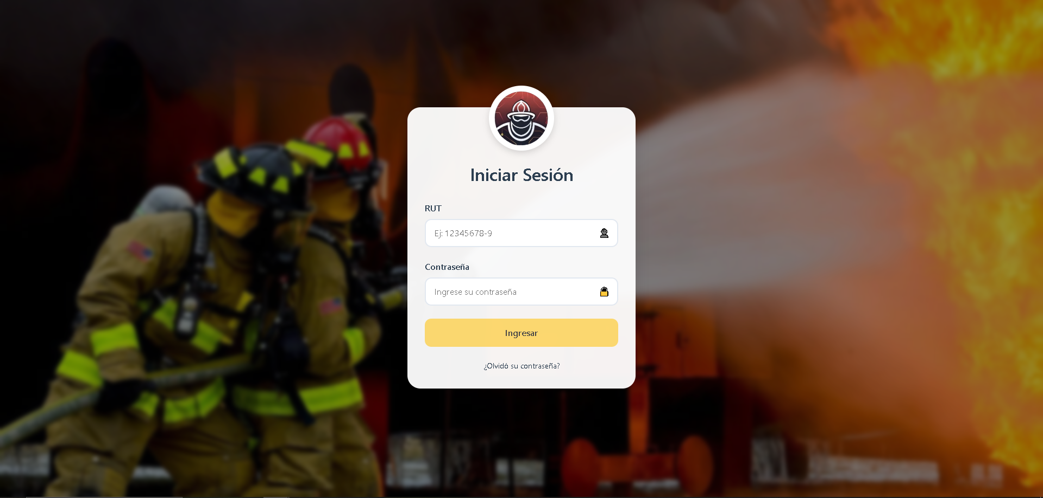

-Si las credenciales ingresadas son incorrectas, el sistema mostrará mensajes informativos indicando el error correspondiente.

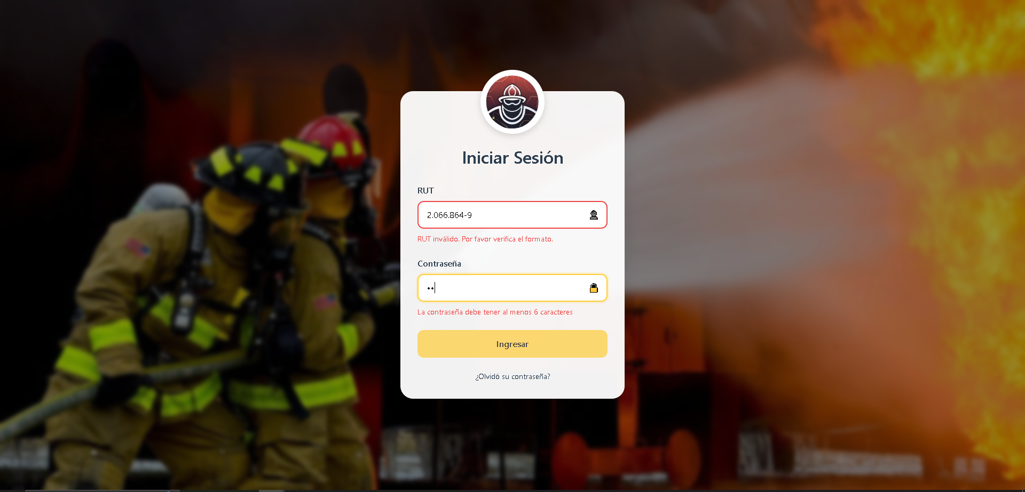

-Al ingresar las credenciales correctas, el sistema redirigirá automáticamente a la página de inicio.

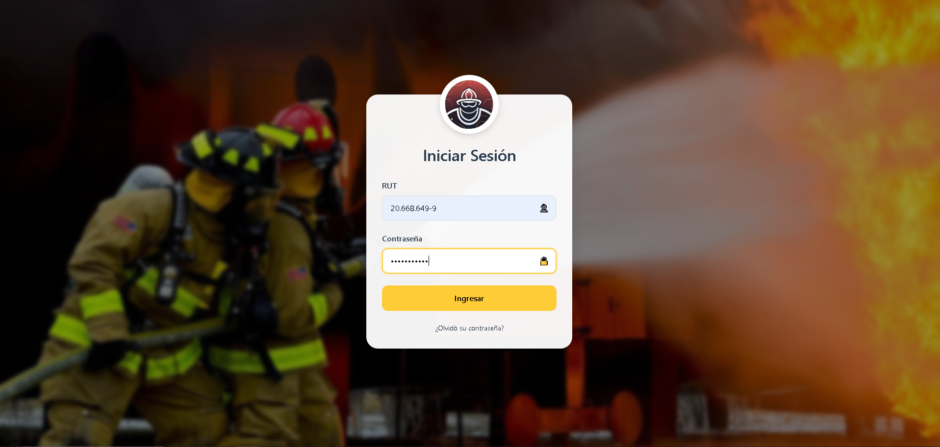

## Módulo recuperar contraseña

Está diseñado para permitir a los usuarios restablecer su acceso al sistema en caso de olvido de credenciales haciendo clic en ¿olvidó su contraseña?

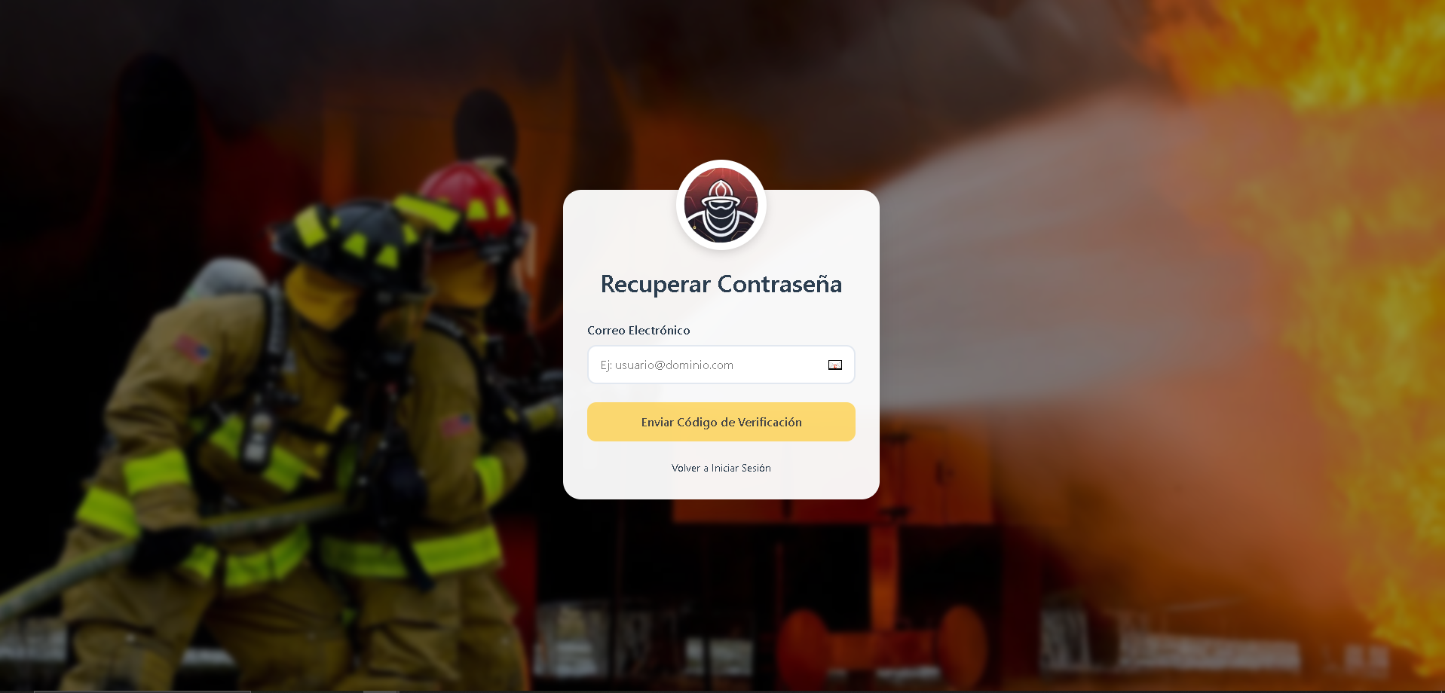

-Si se intenta dejar el campo vacío o ingresar un correo que no está asociado a ninguna cuenta, el sistema mostrará un mensaje de error correspondiente.

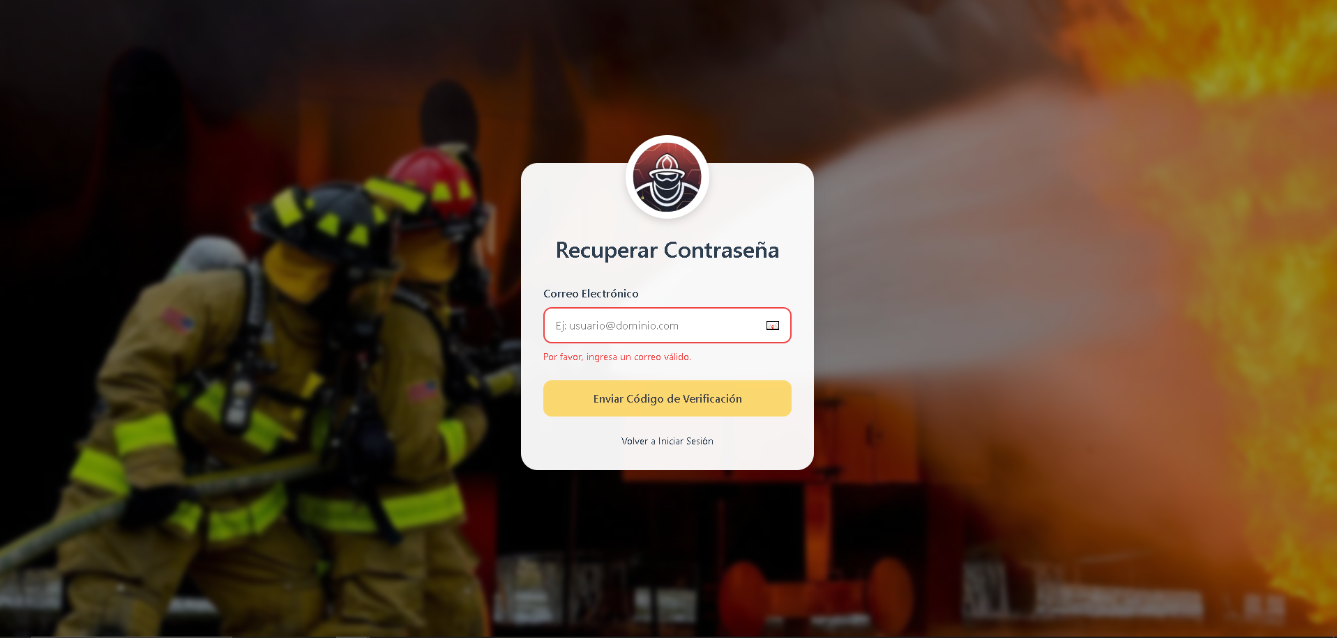

-Este mensaje de error se muestra cuando se ingresa un correo que no está vinculado a ninguna cuenta registrada en el sistema.

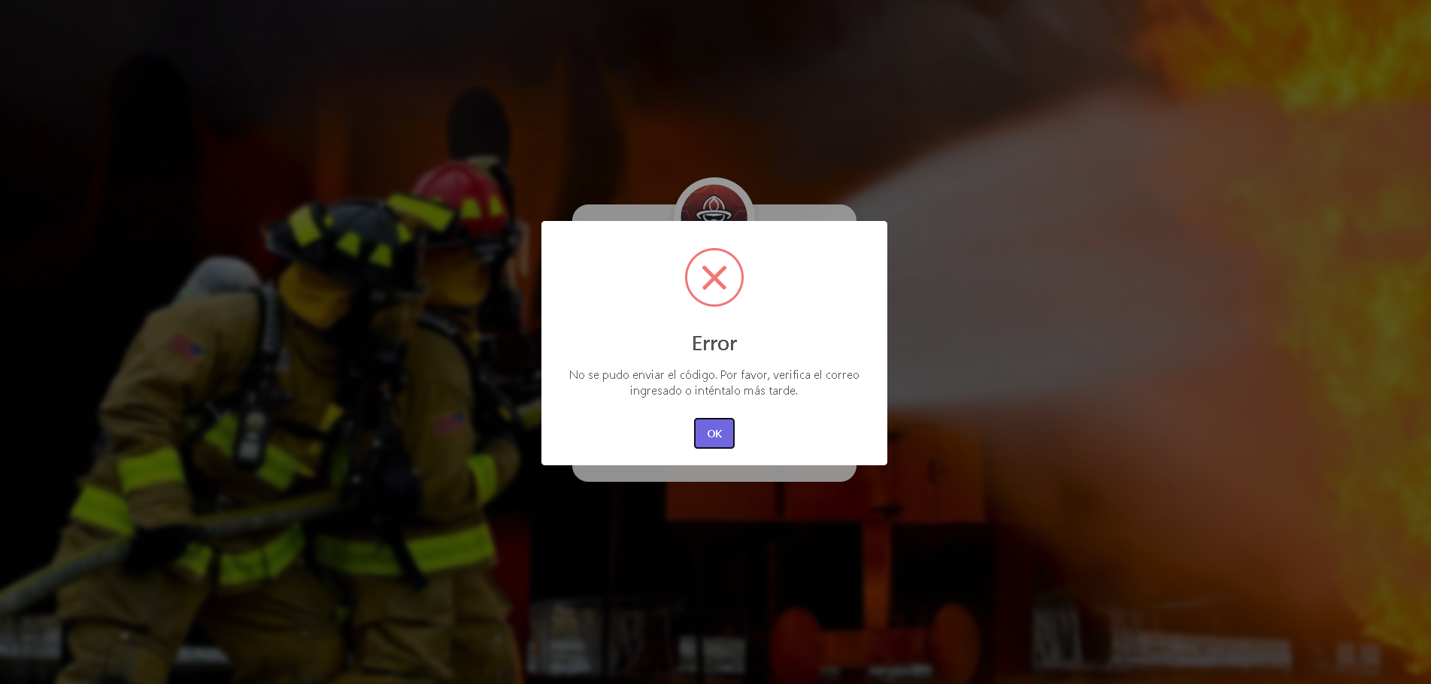

-Al ingresar el correo asociado a la cuenta cuya contraseña se desea recuperar, se debe hacer clic en la opción "Enviar código de verificación".

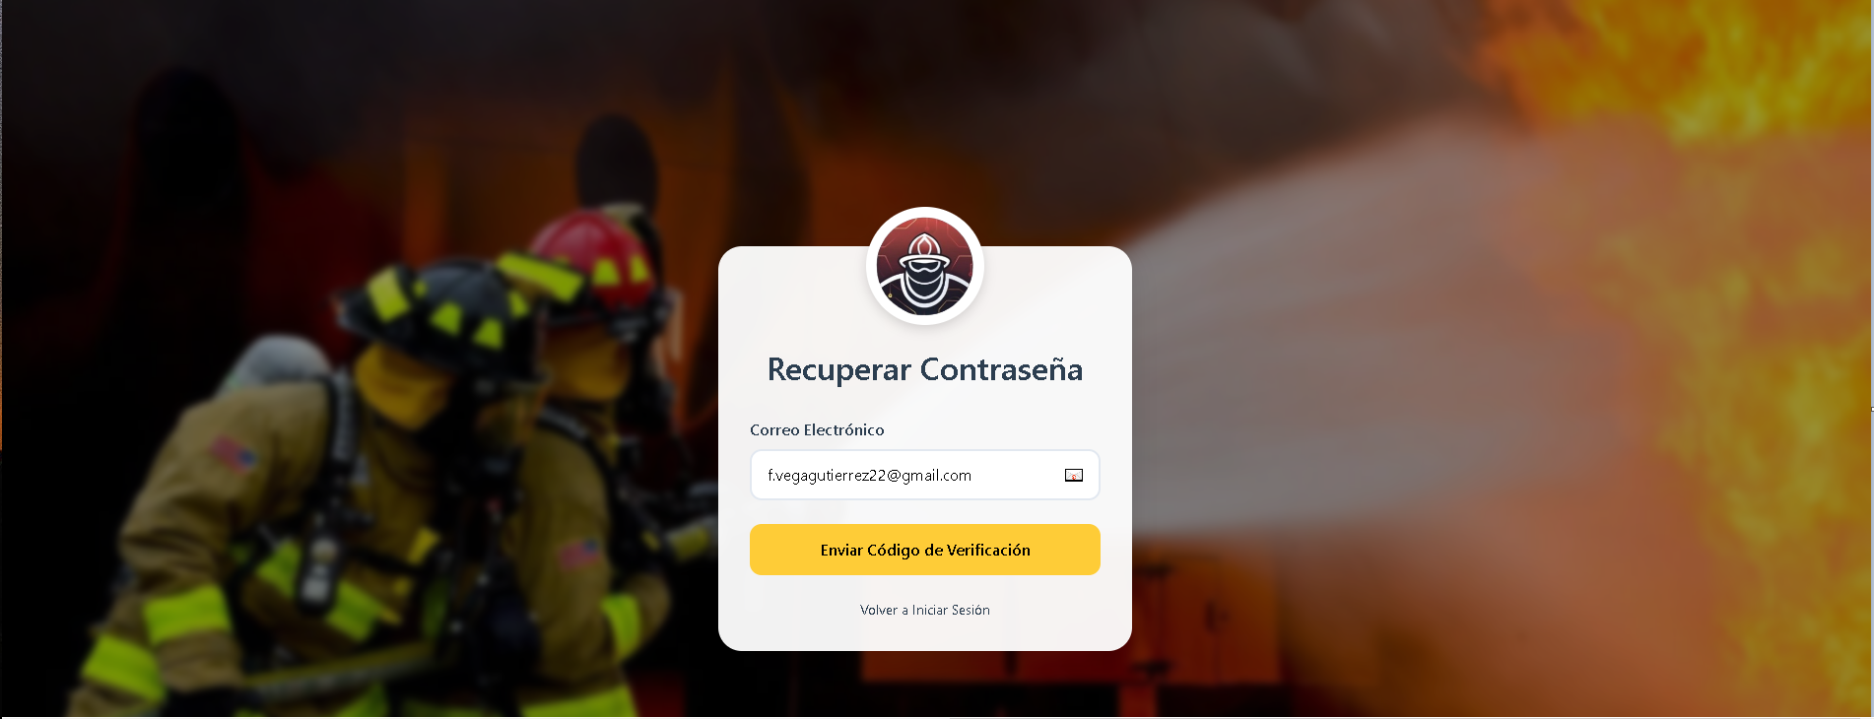

-El código de verificación se envía exitosamente al correo electrónico registrado.

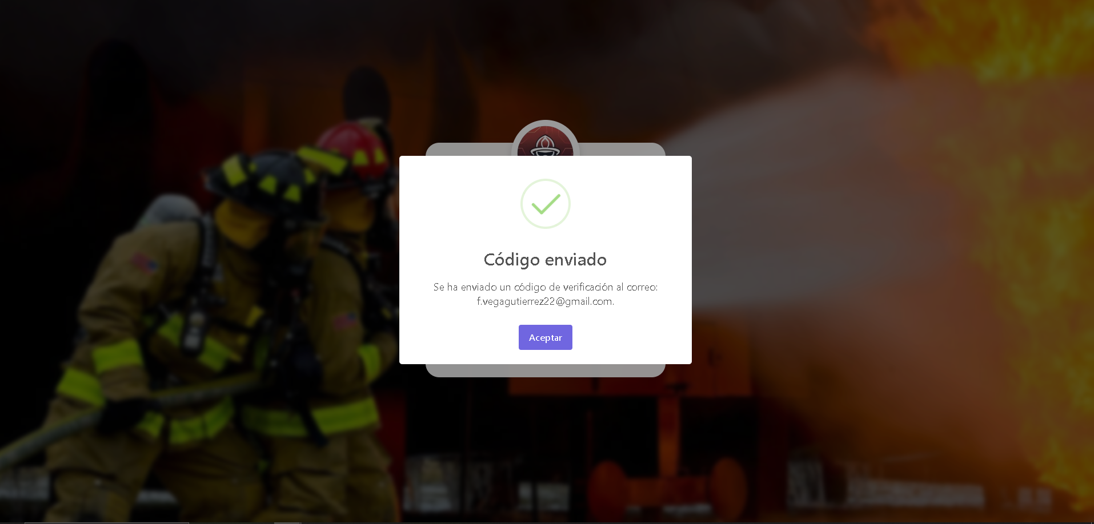

-Se debe revisar el correo electrónico para obtener el código de verificación necesario para restablecer la contraseña.

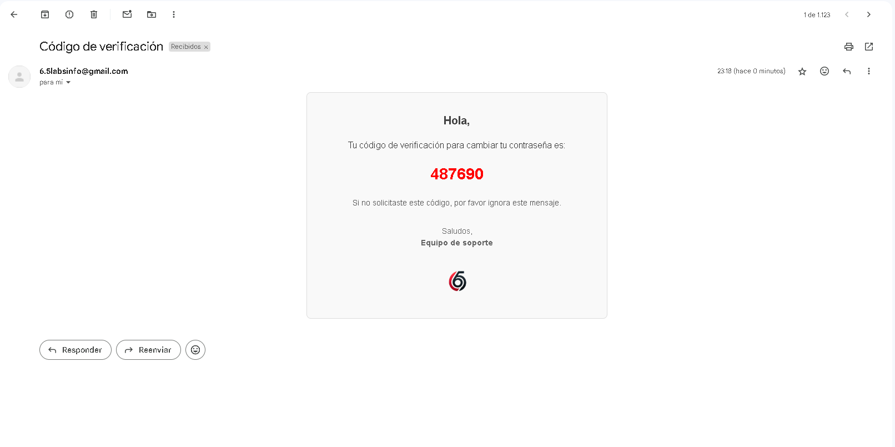

-El sistema mostrará un mensaje de error si no se ingresa ningún código en el campo correspondiente.

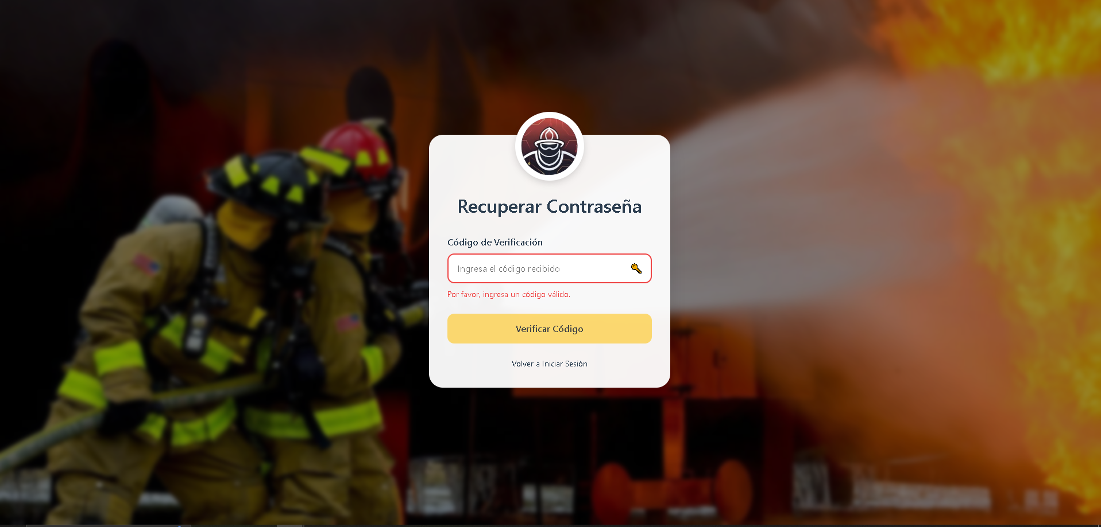

-El sistema desplegará un mensaje de error en caso de que se ingrese un código de verificación no válido.

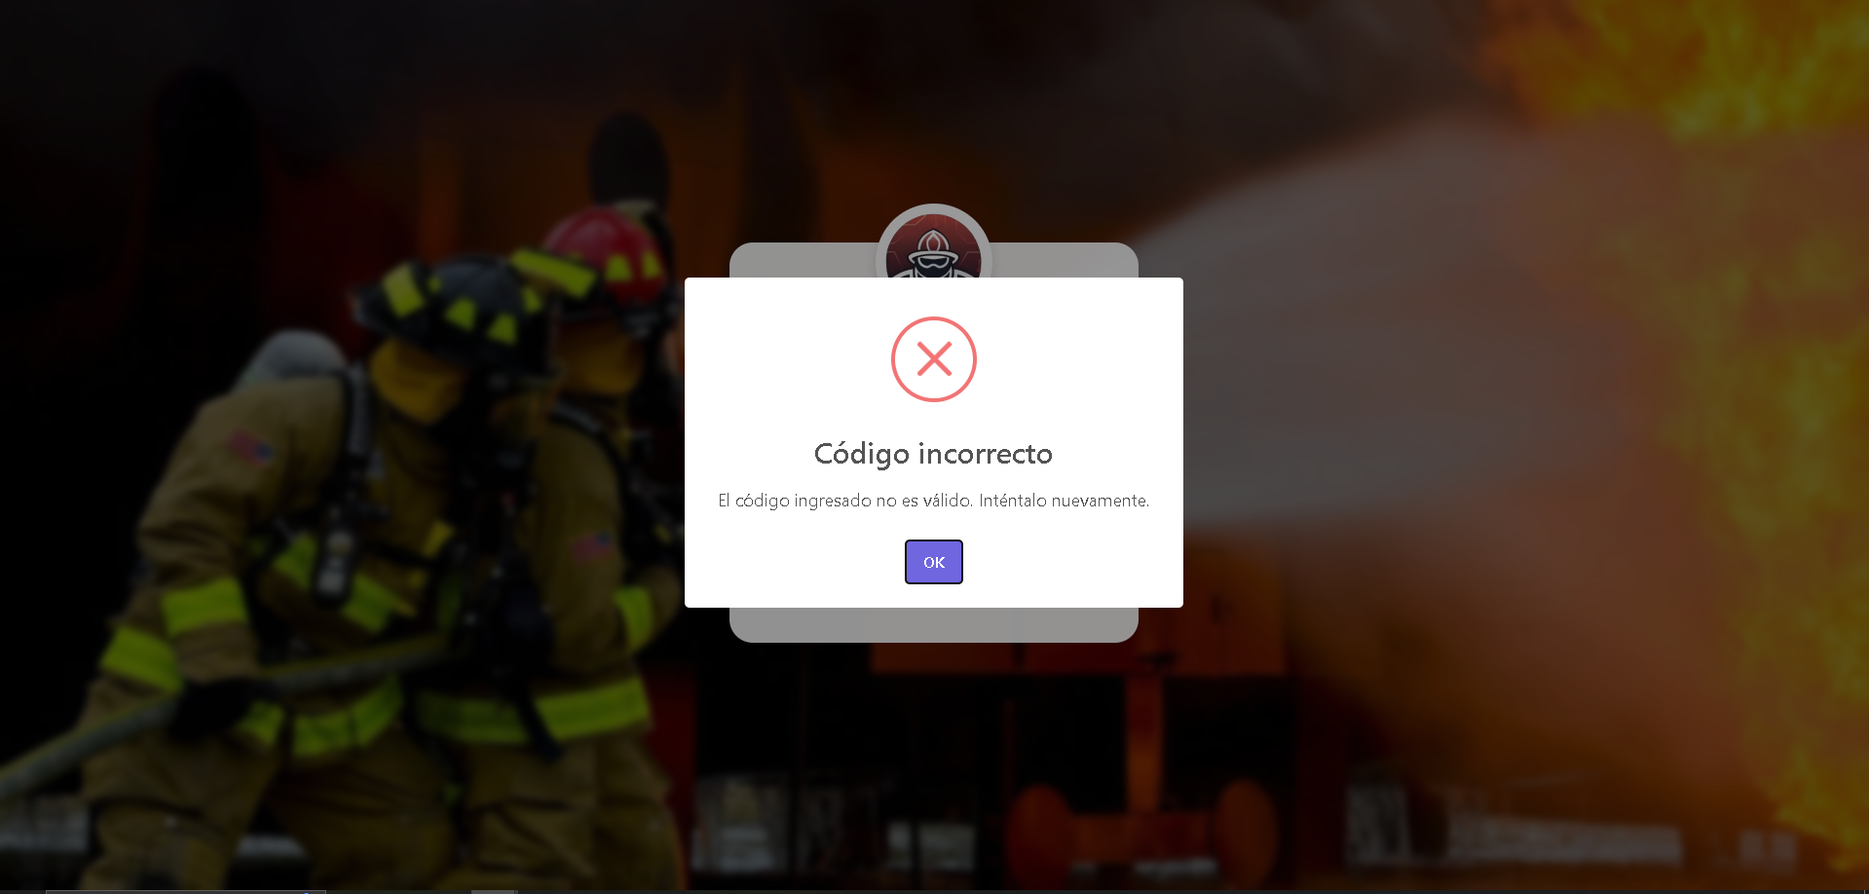

-Se debe ingresar el código de verificación recibido en el correo electrónico registrado.

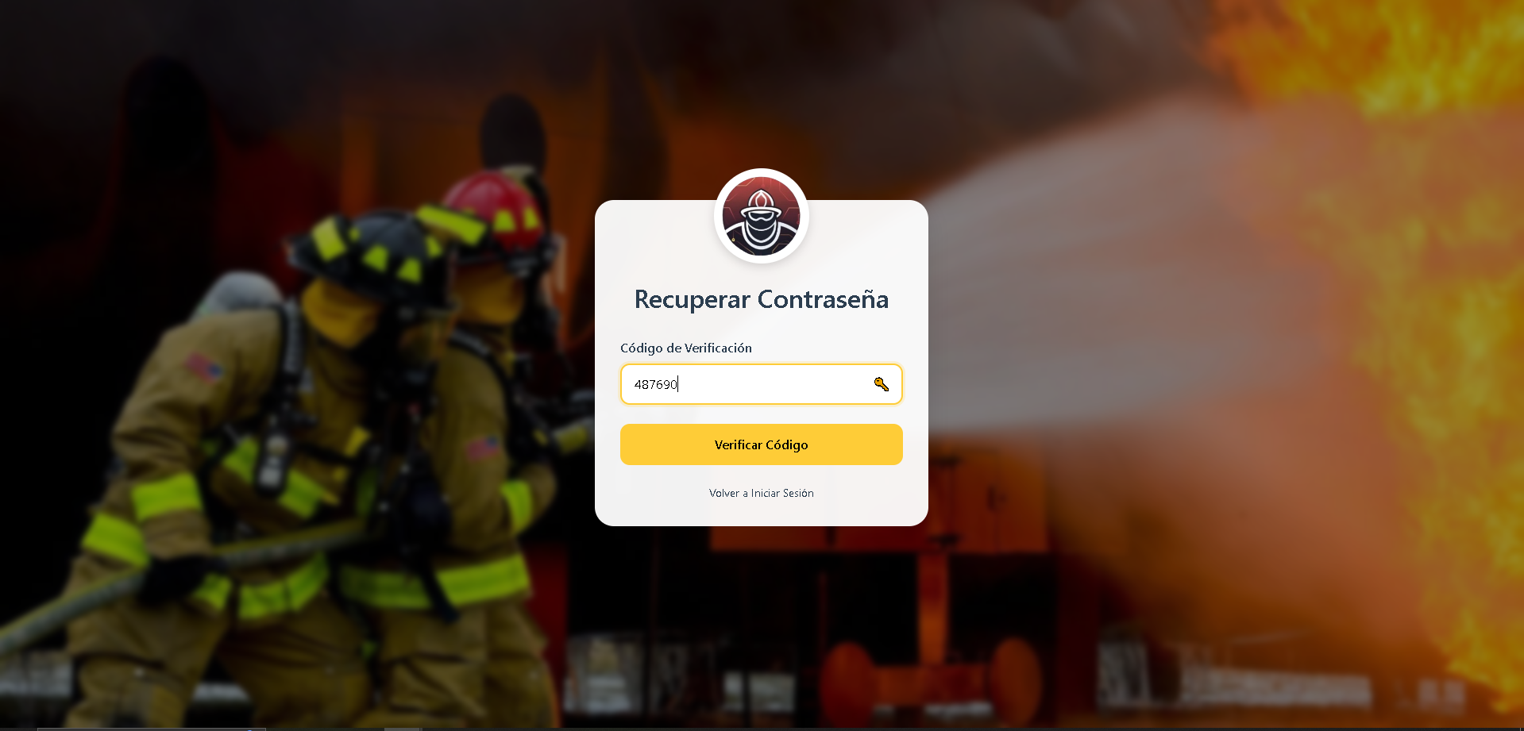

-El sistema mostrará un mensaje de confirmación indicando que el código ingresado es válido.

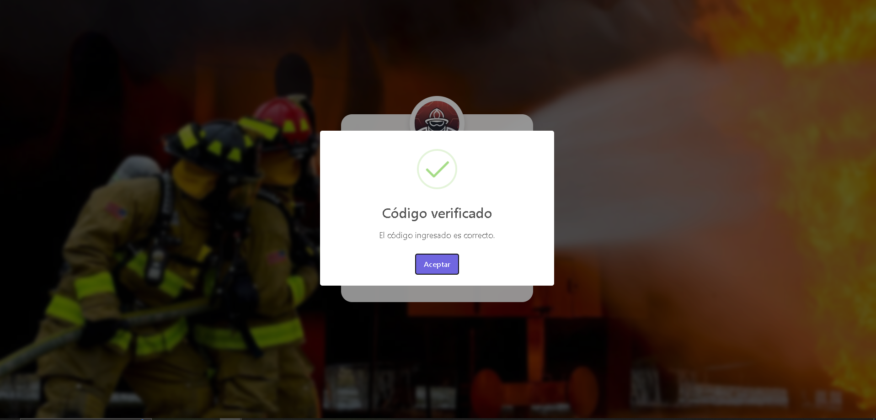

-Tras ingresar correctamente el código de verificación, el sistema redirigirá a la página donde se podrá establecer una nueva contraseña.

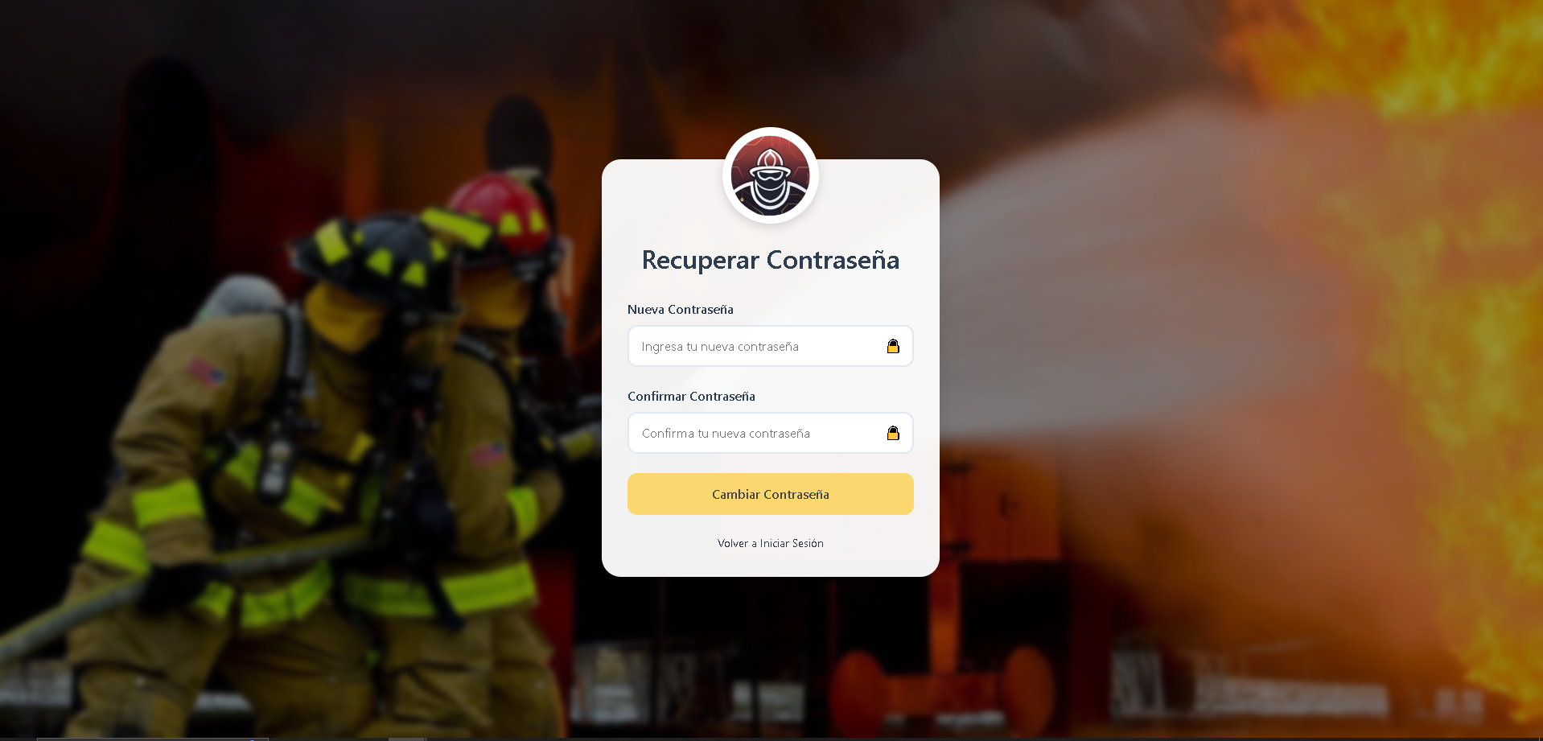

-Se debe ingresar la nueva contraseña en el campo correspondiente y hacer clic en la opción "Cambiar contraseña" para confirmar el cambio.

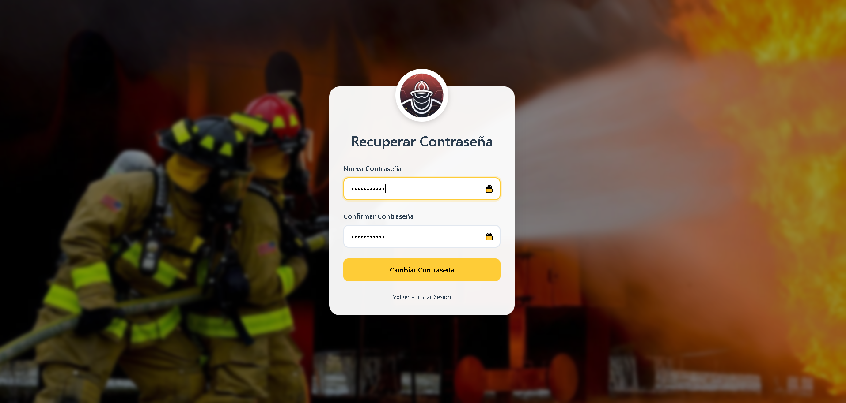

-El sistema mostrará un mensaje de confirmación indicando que la contraseña ha sido cambiada exitosamente.

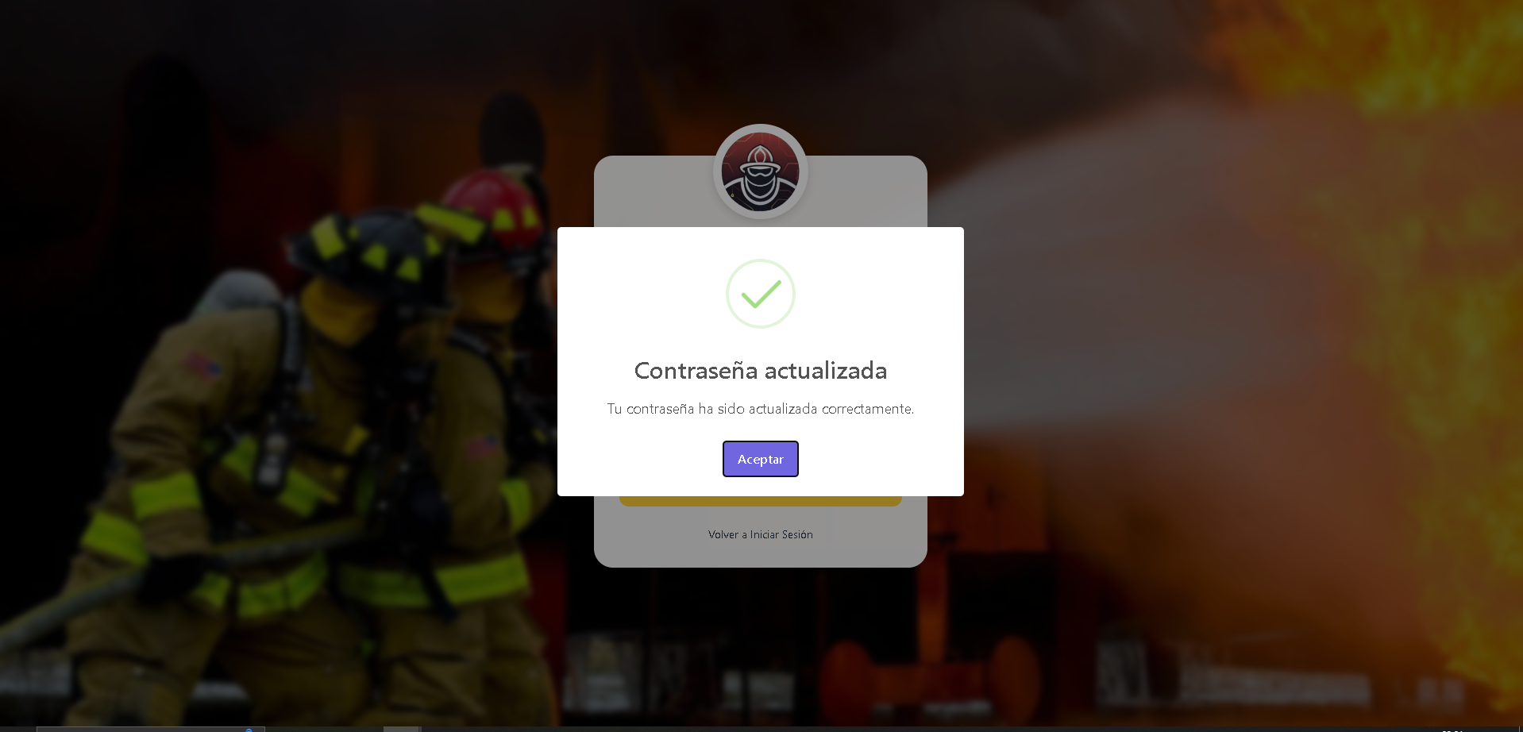

## Módulo inicio

Su función es ofrecer una vista general de las funcionalidades principales y acceso rápido a los módulos del sistema.

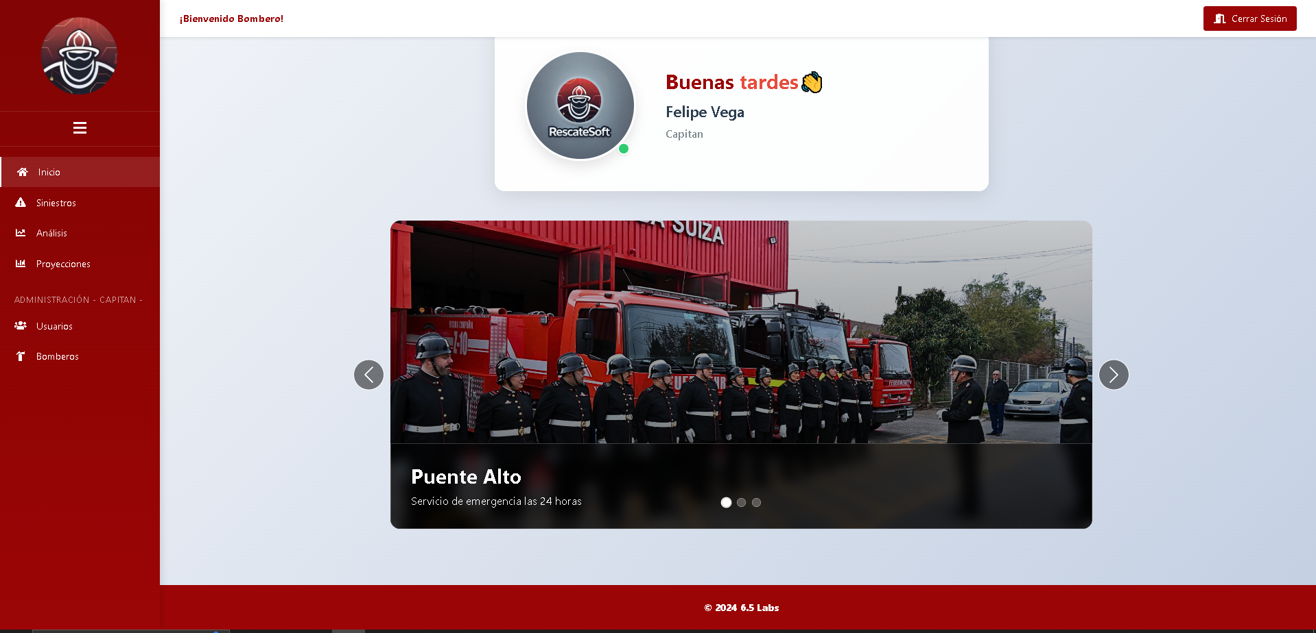

-Al interactuar con el carrusel de imágenes, las fotografías disponibles se desplazarán secuencialmente para su visualización.

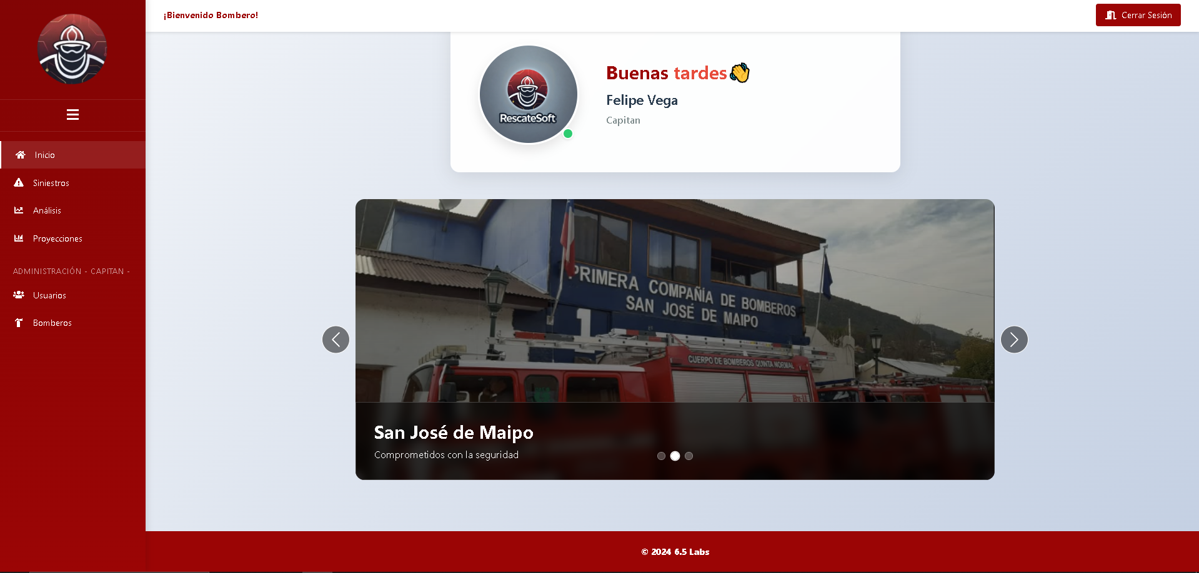

-Al hacer clic en el botón ubicado debajo del logotipo, el menú se desplegará o contraerá según la preferencia del usuario.

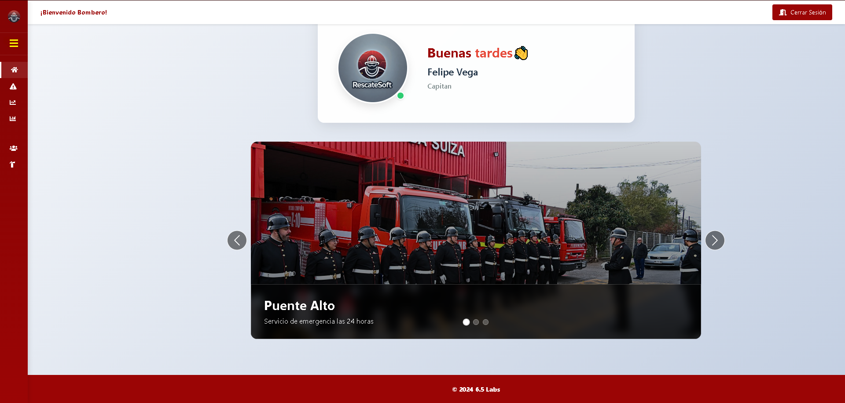

## Módulos siniestros

Proporciona estadísticas visuales, reportes y gráficos interactivos para analizar las tendencias y los datos relacionados con los siniestros.

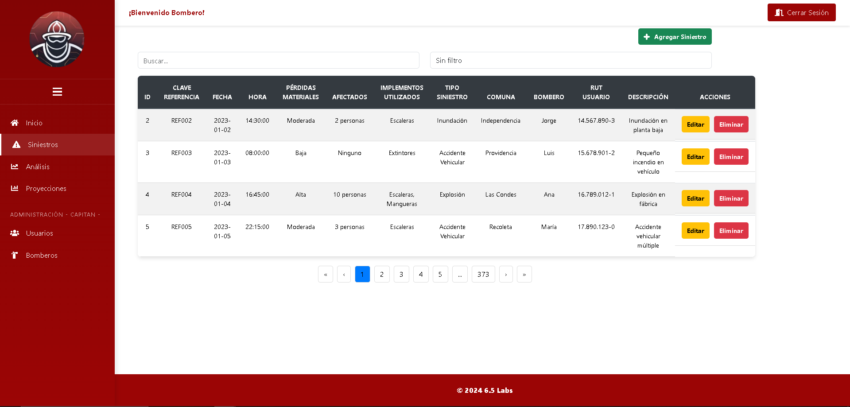

-Este menú aparece al hacer clic en editar el siniestro que el usuario solicite, se pueden cambiar todos los campos por si necesitan alguna modificación.

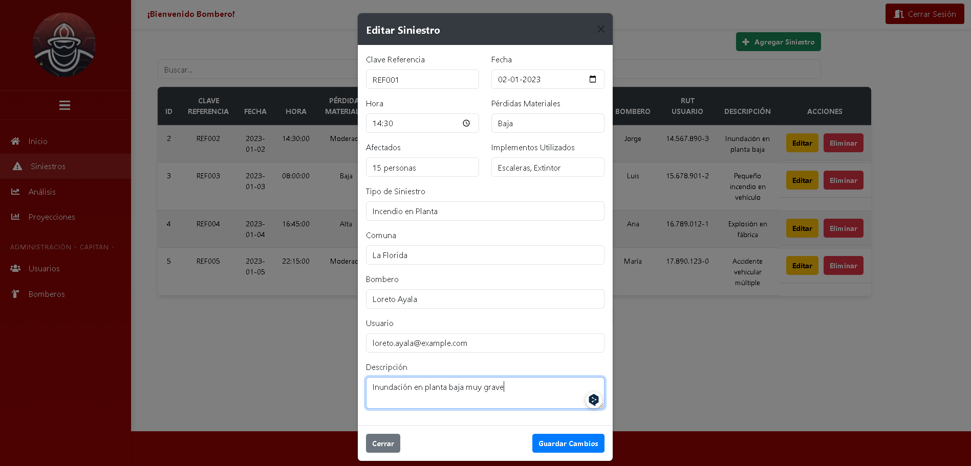

-Mensaje que aparece cuando hacemos clic en guardar cambios, nos indica que el siniestro se actualizó correctamente

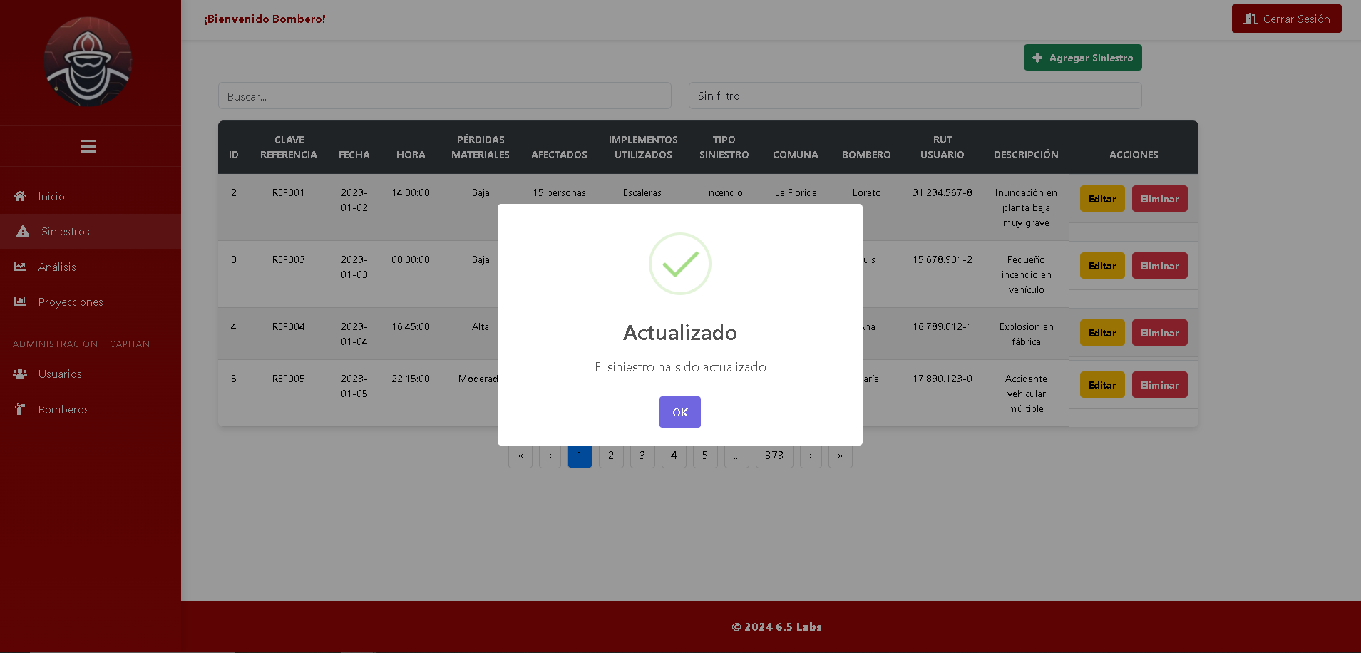

-Aquí podemos observar el siniestro actualizado correctamente

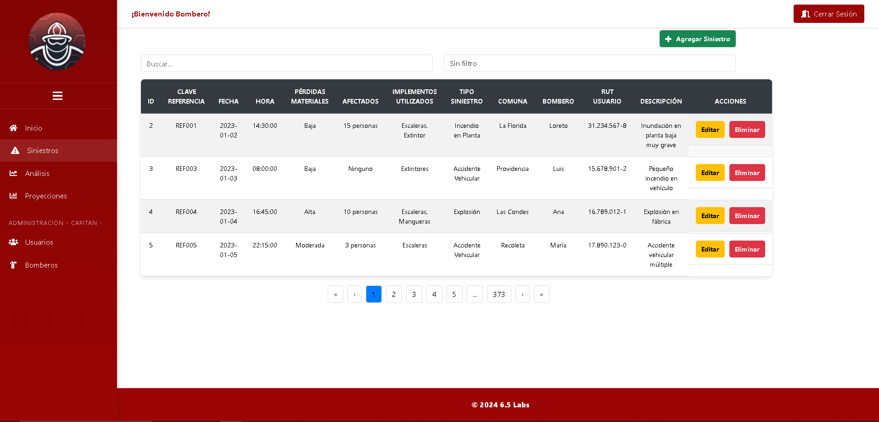

-Este mensaje aparece al querer eliminar un siniestro preguntado si realmente lo queremos eliminar.

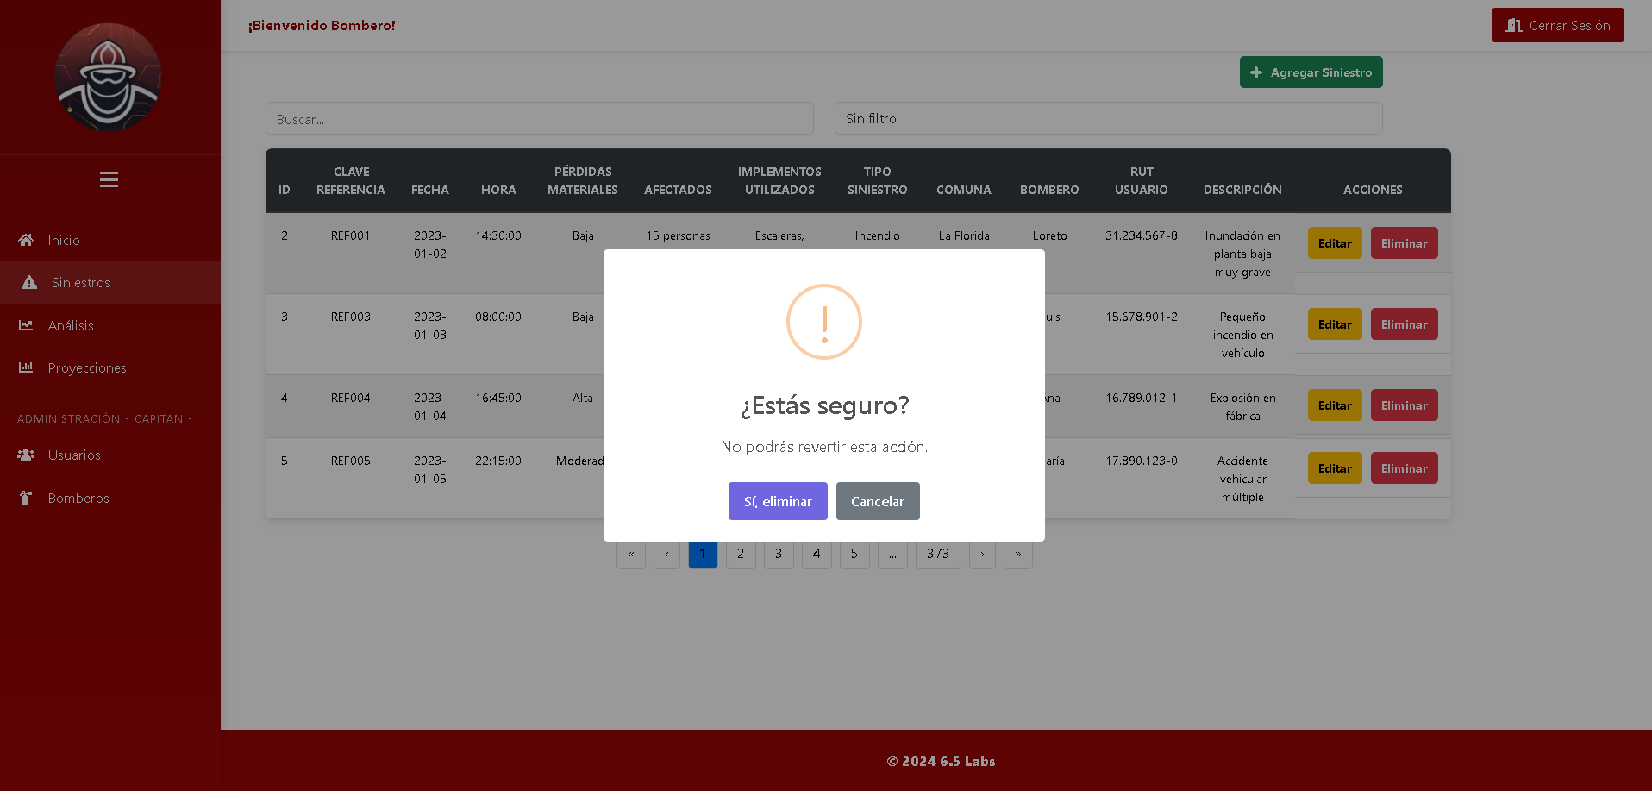

-Al hacer clic en Sí, eliminar nos aparecerá este mensaje indicando que el siniestro fue eliminado exitosamente.

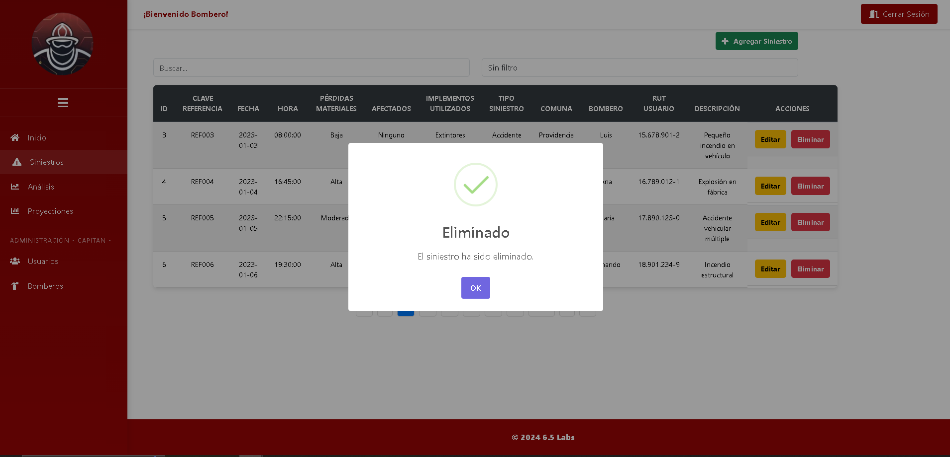

-Aquí podemos ver y comprobar que el siniestro fue eliminado con éxito

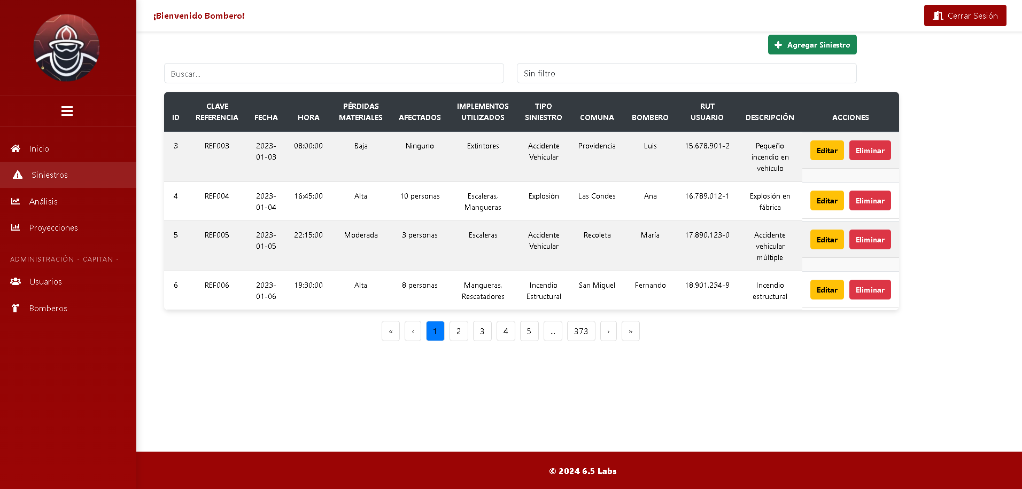

-Al hacer clic en el paginador que se encuentra bajo la tabla, podemos navegar por las hojas que deseemos, donde nos indica el número de hoja en la que nos encontramos. También al hacer clic en “<<” o “>>” nos llevará al inicio o final de la tabla.

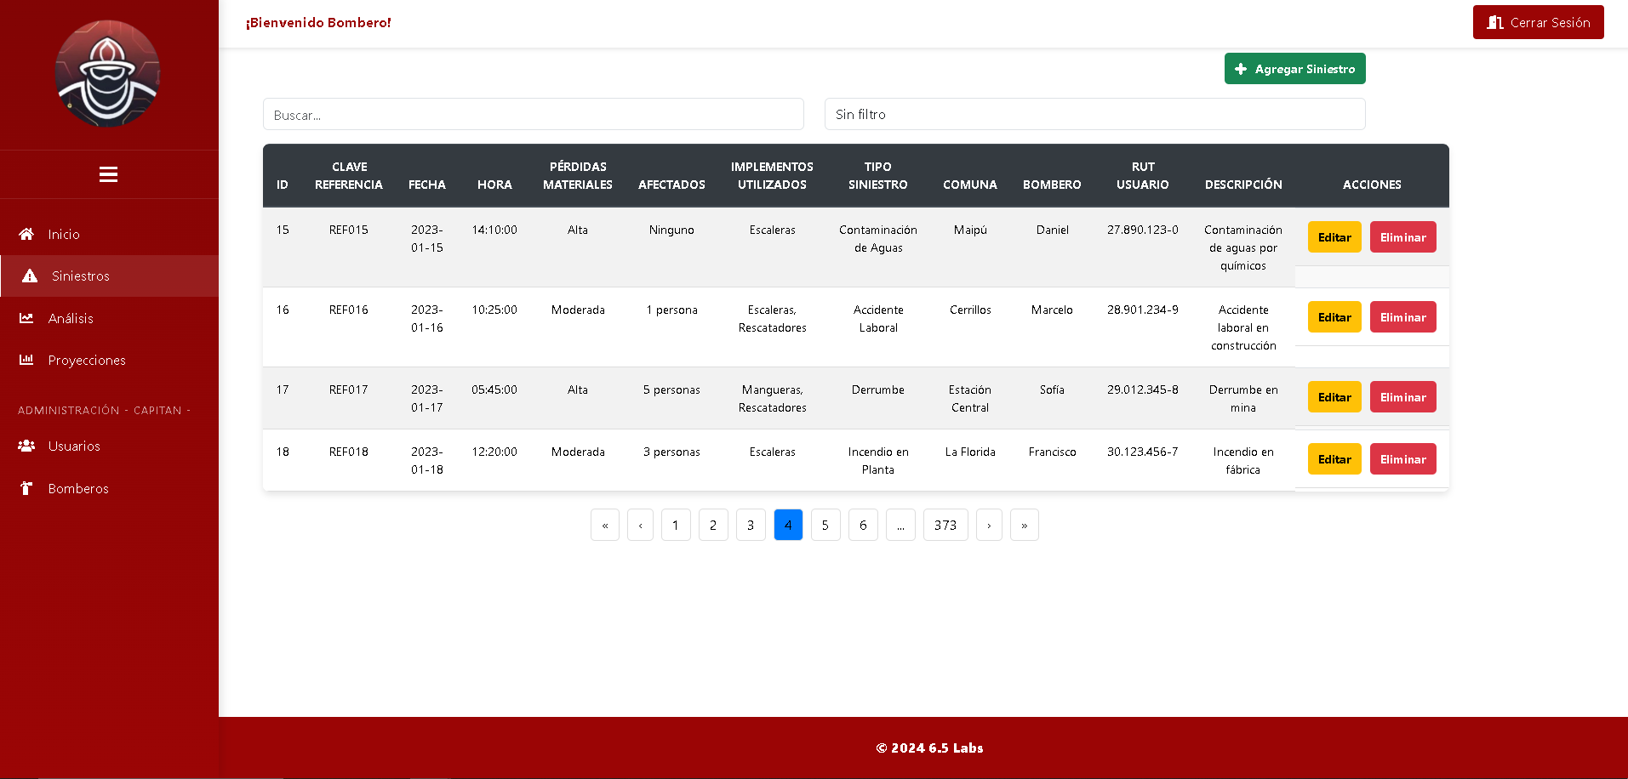

-Este formulario aparecerá en el caso de hacer clic en agregar siniestro, tendremos que llenar los campos con toda la información solicitada para poder crear el siniestro y que se inserte correctamente en la base de datos.

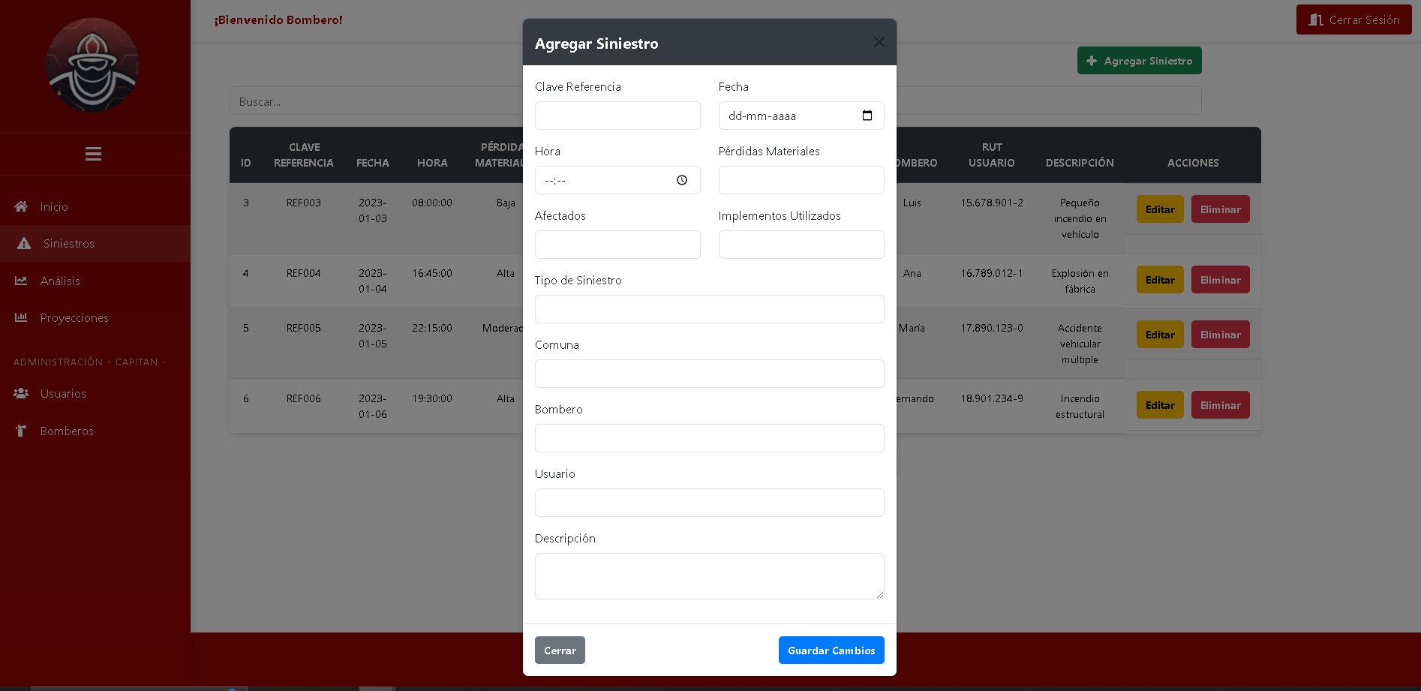

-Formulario con todos los campos completados correctamente.

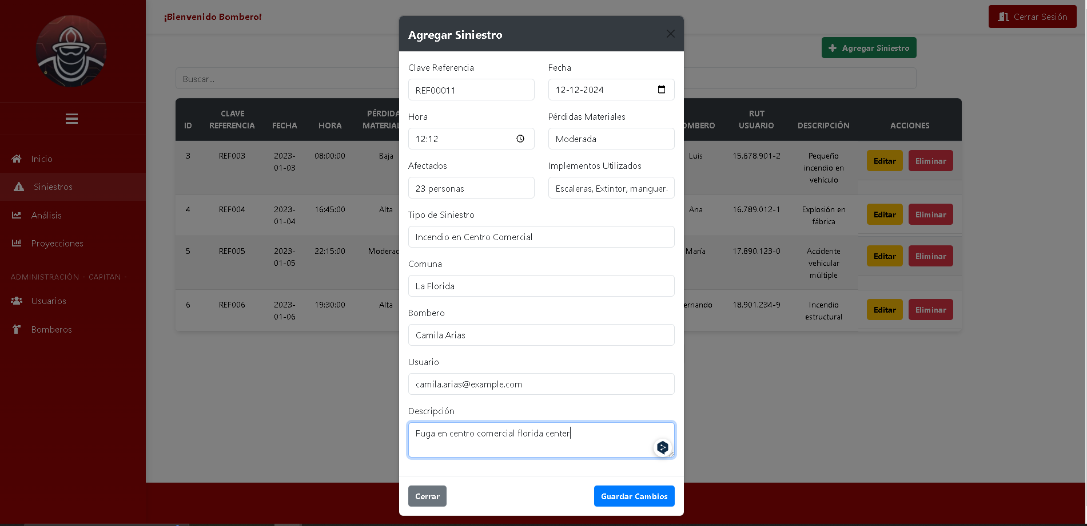

-Mensaje que indica que el siniestro fue agregado con éxito.

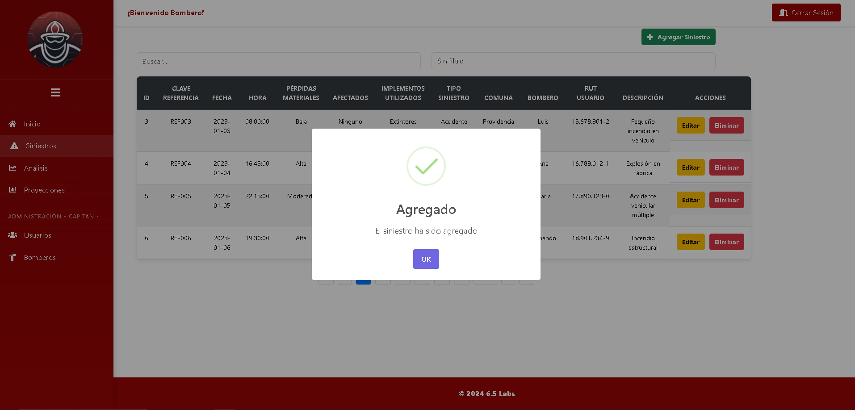

-Los nuevos siniestros agregados irán apareciendo al final de la tabla.

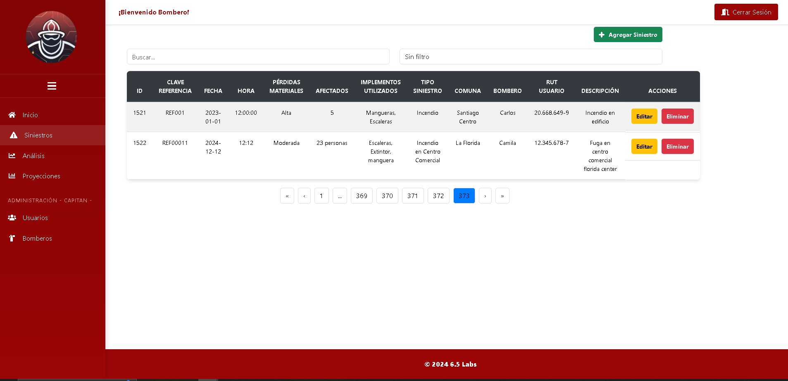

-También contamos con un filtro de búsqueda facilitando así encontrar un siniestro en específico.

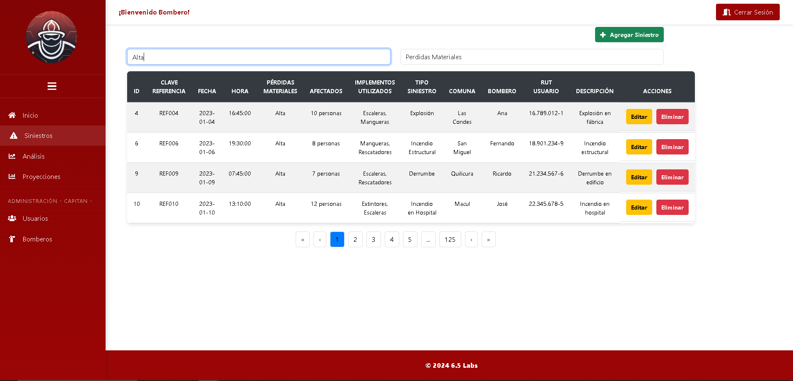

-Ejemplo número dos de filtro de búsqueda.

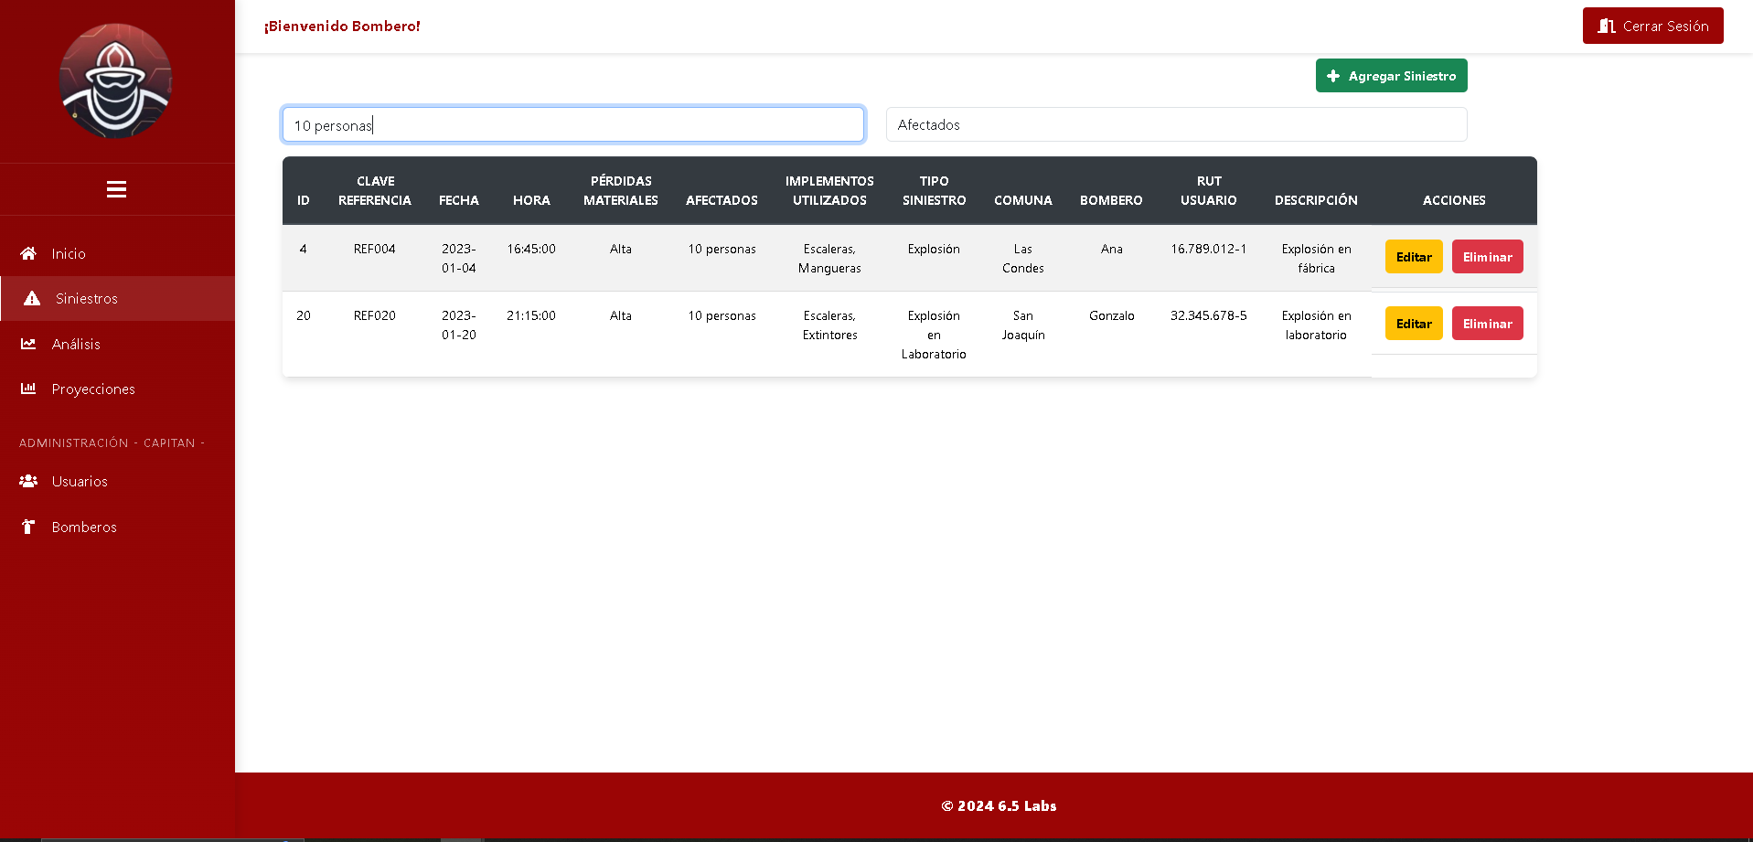

## 2.5 Módulo análisis

Proporciona estadísticas visuales, reportes y gráficos interactivos para analizar las tendencias y los datos relacionados con los siniestros.

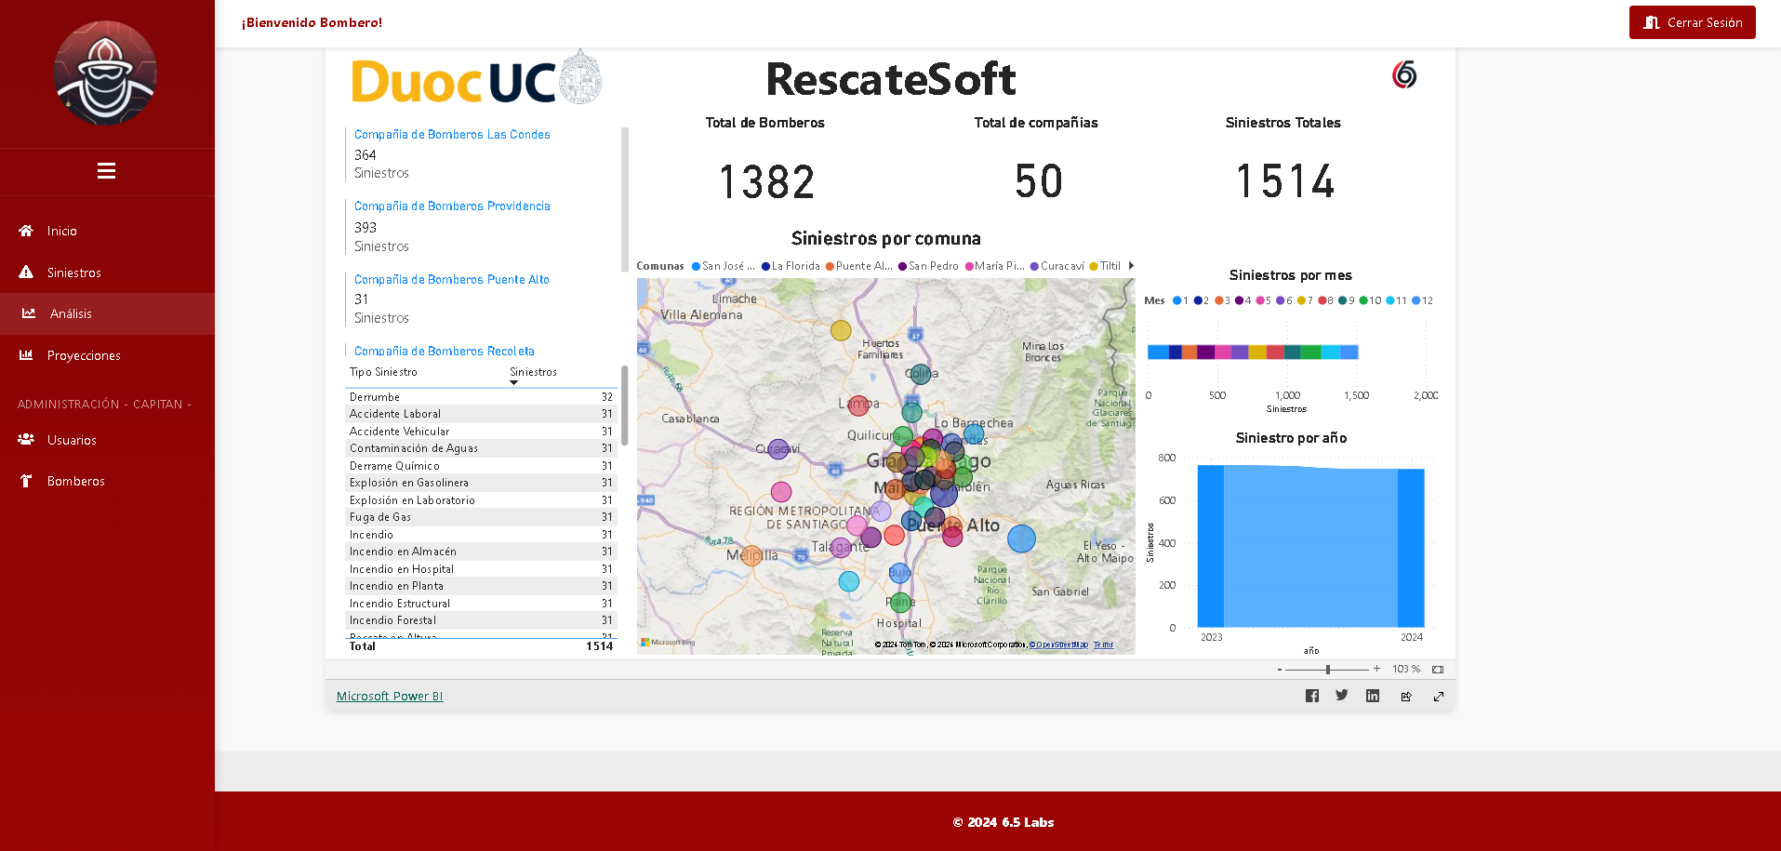

-Haciendo clic en las compañías de bomberos podemos filtrar para ver sólo los siniestros en los que ha estado involucrada esa compañía en específico.

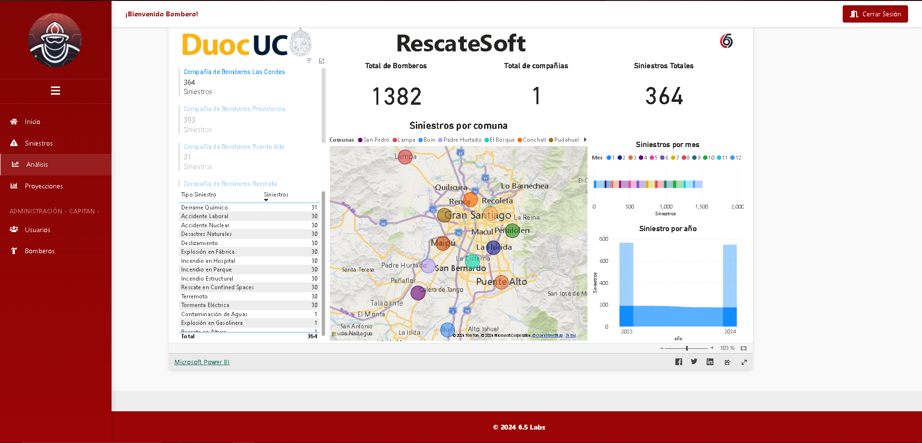

-En tipos de siniestros podemos clickear el que deseamos para filtrar en que comuna ocurrieron y su cantidad.

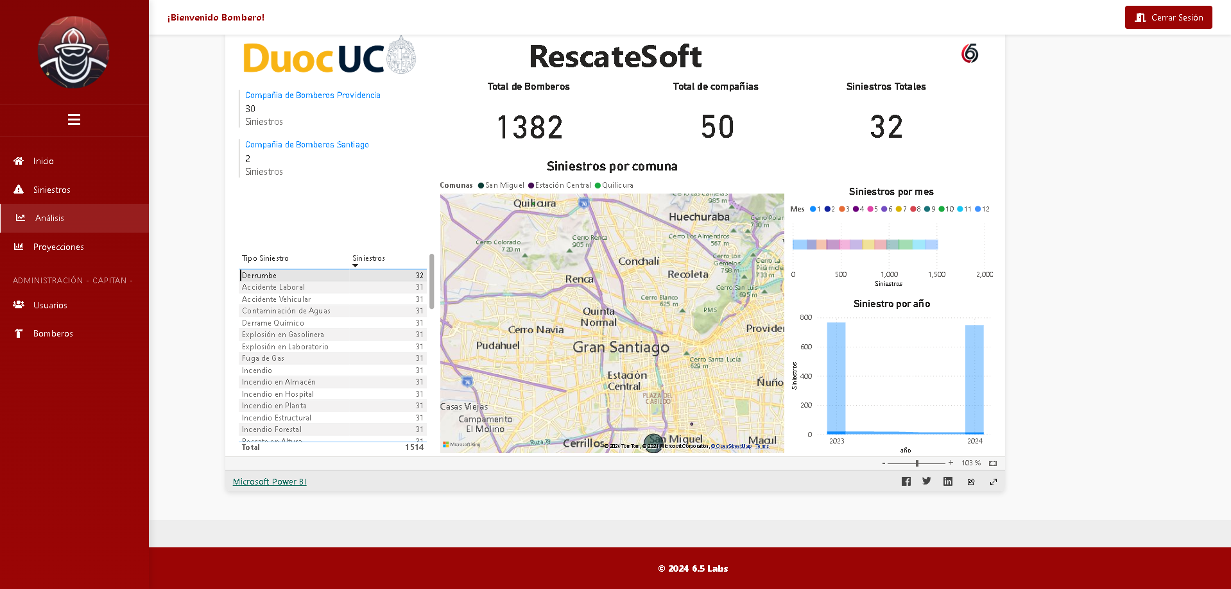

-Dentro del mapa podemos ver que las comunas están marcadas con un ◯ al hacer clic en este podemos ver que tipos de siniestros han ocurrido dentro de esa comuna, la cantidad, y las compañías de bomberos que estuvieron involucradas.

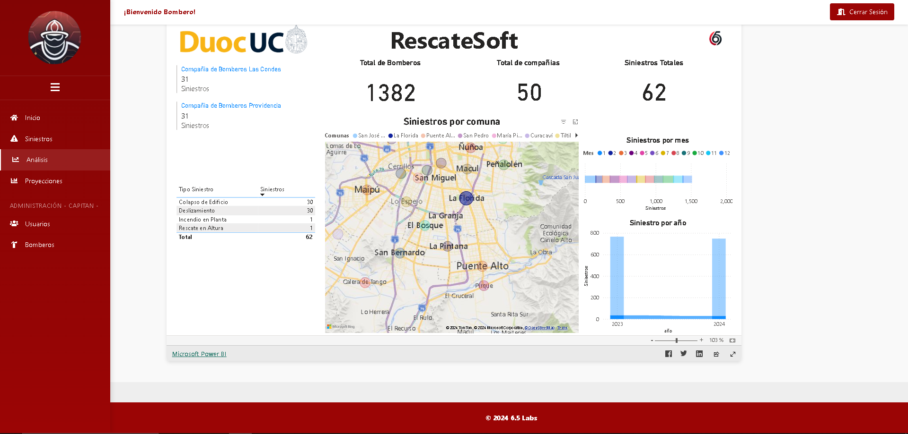

-Haciendo clic en siniestro por mes podemos filtrar qué mes del año queremos ver específicamente.

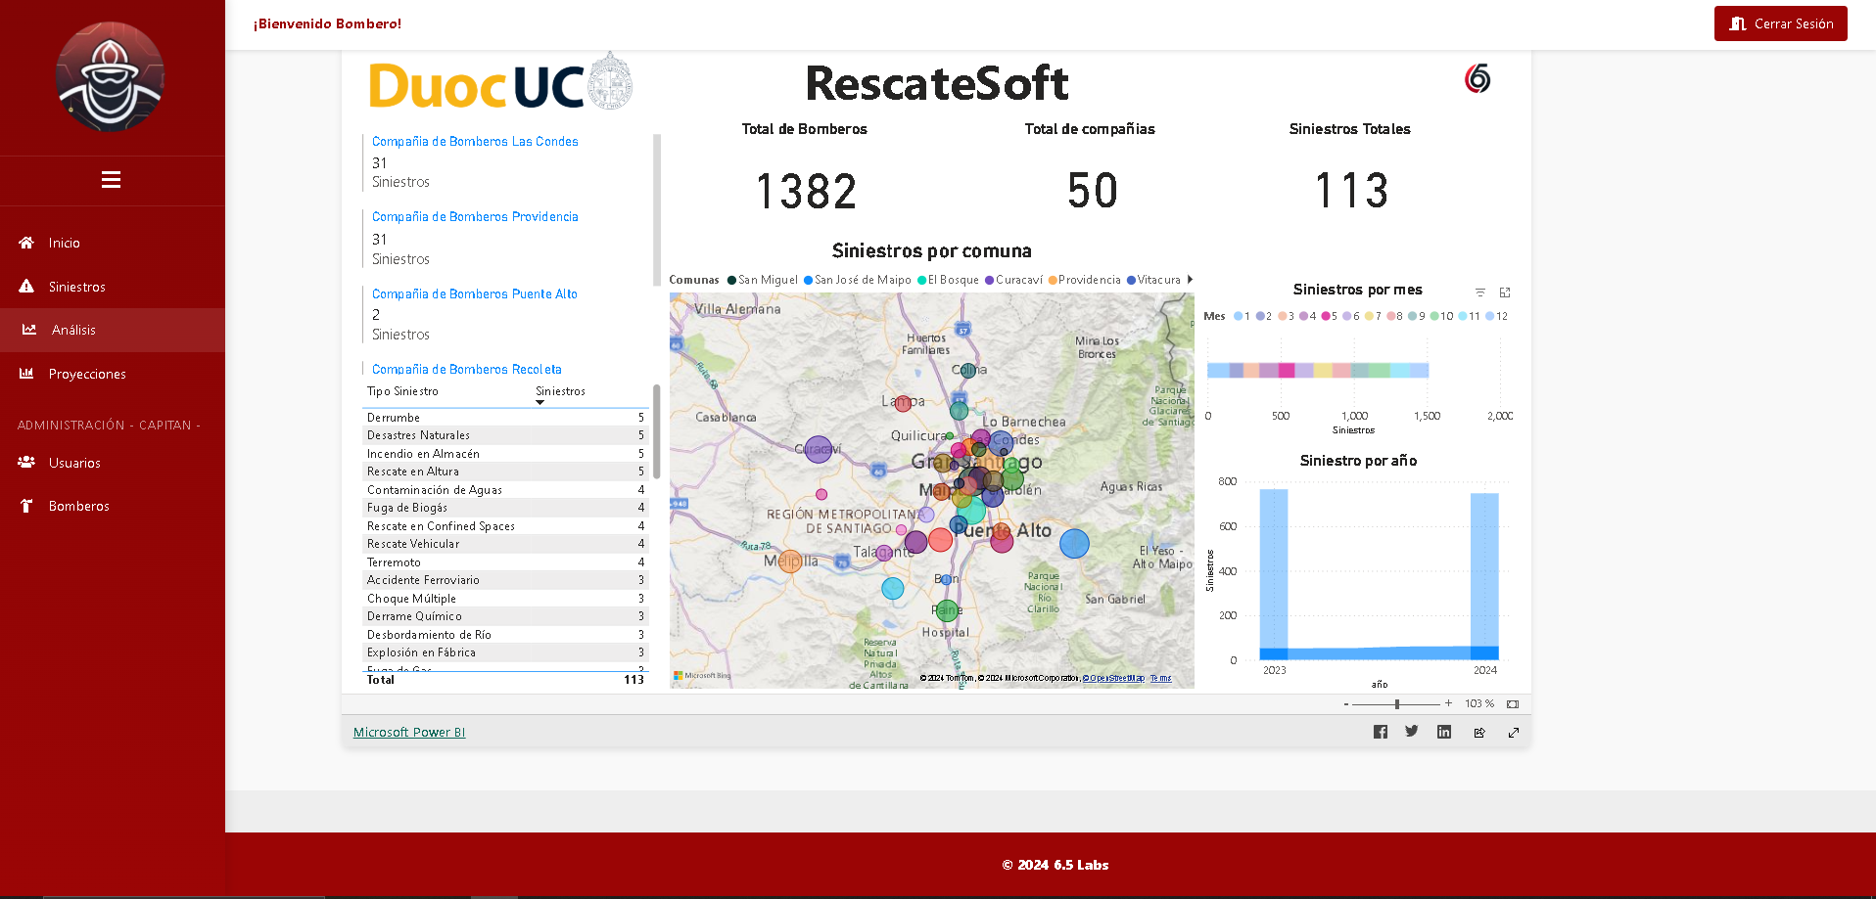

-En siniestro por año podemos filtrar por el año que deseamos ver los siniestros ocurridos.

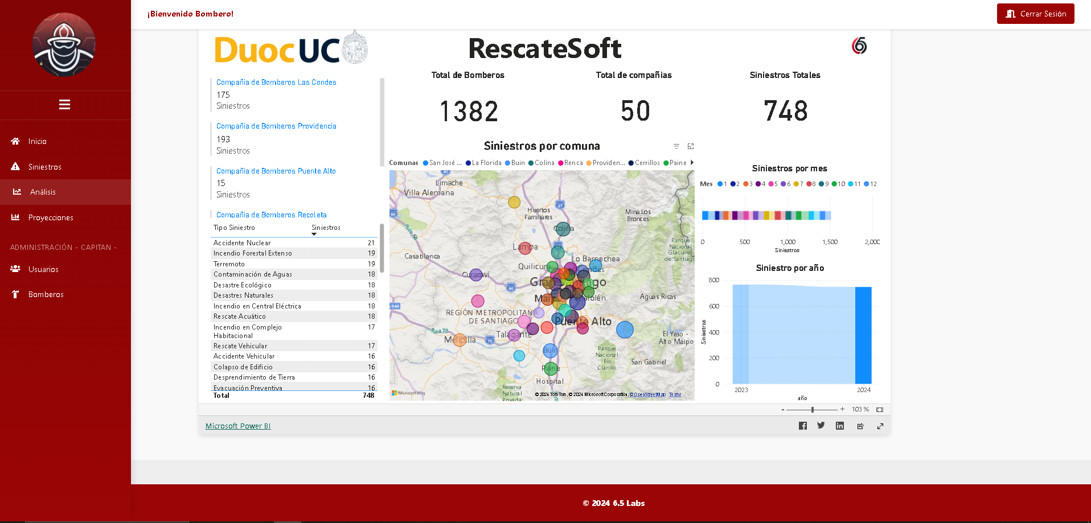

## 2.6 Módulo proyecciones

Su propósito es utilizar modelos predictivos (como Random Forest) para prever el comportamiento de los siniestros y apoyar la planificación estratégica.

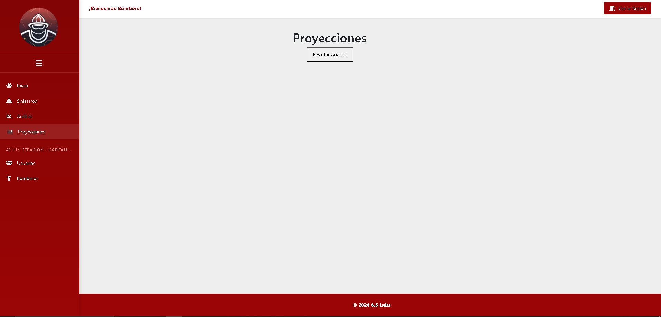

-Una vez haciendo clic en ejecutar análisis empieza a ejecutar la acción.

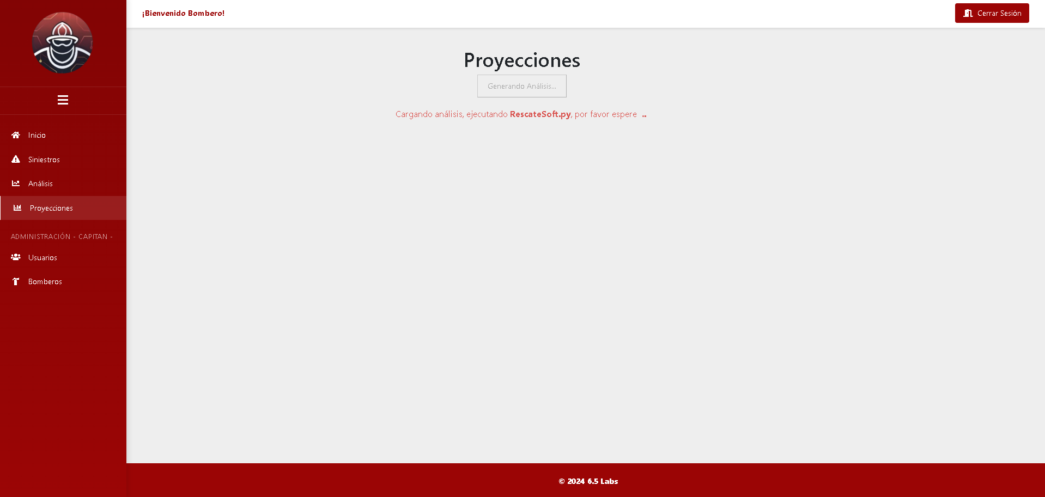

-Una vez terminado el proceso podemos ver los resultados de la ejecución de las proyecciones

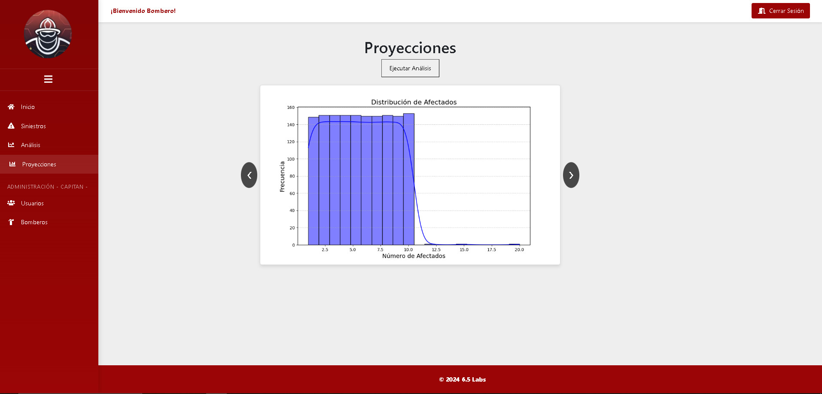

## 2.7 Módulo de administración (Usuarios)

Permite gestionar las cuentas de los usuarios, asignar roles y definir permisos dentro del sistema para garantizar un control efectivo.

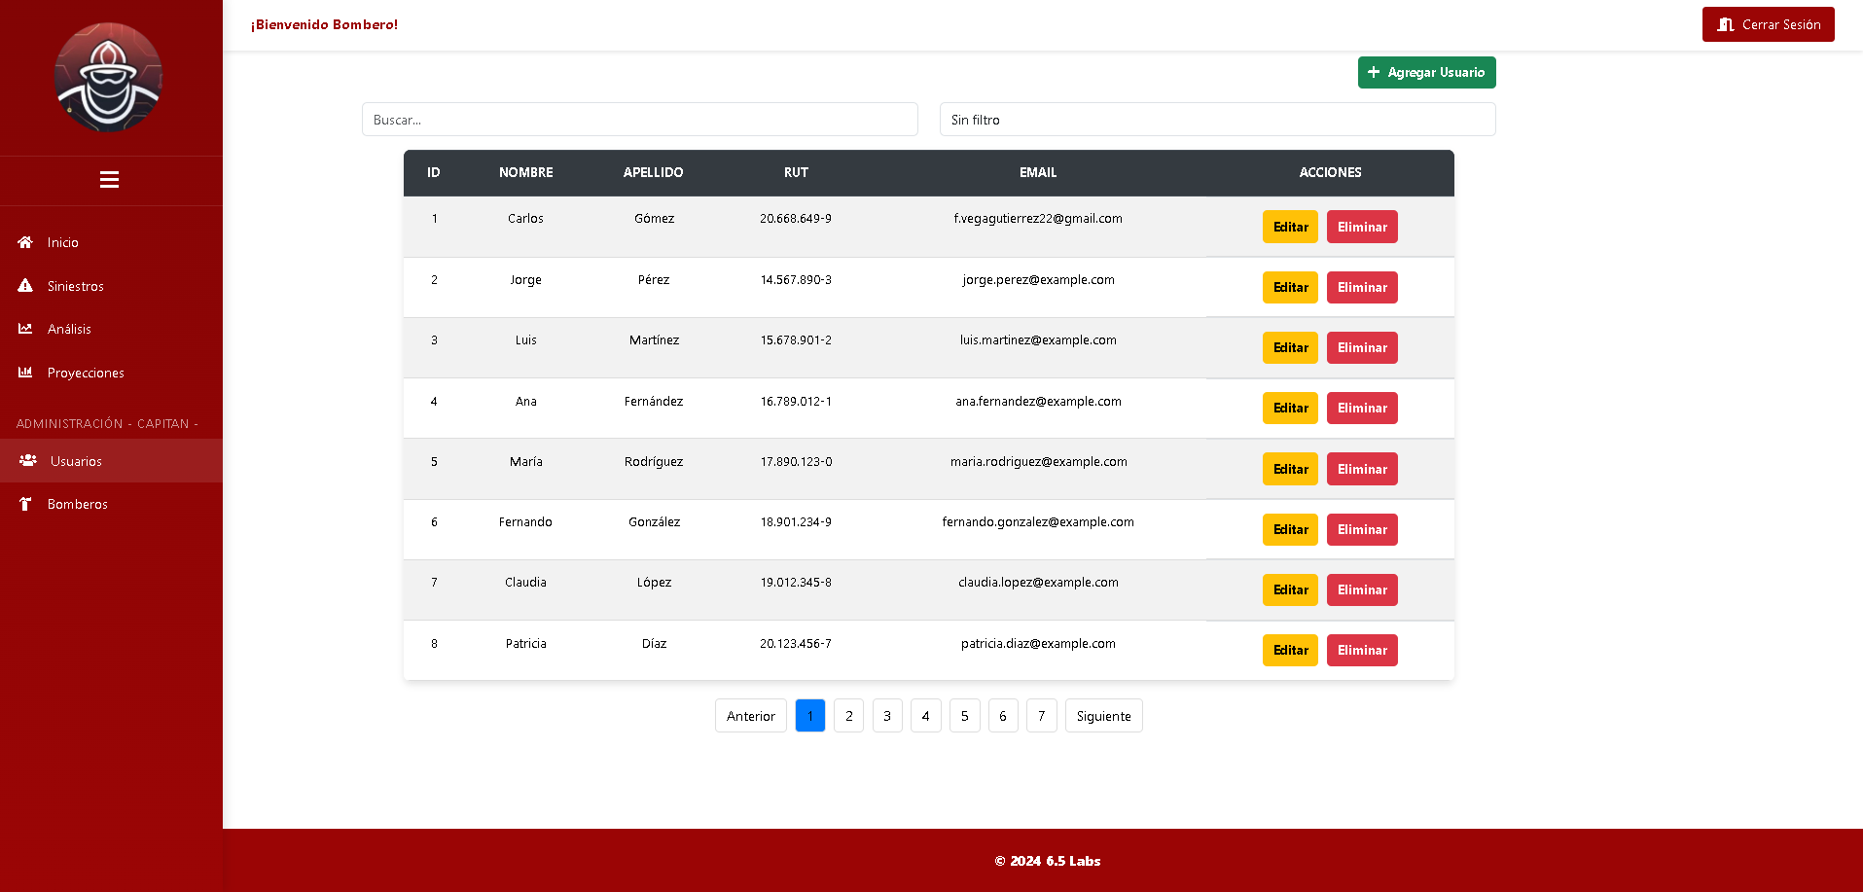

-Al hacer clic en la opción "Editar", se habilitará la posibilidad de modificar la información del usuario seleccionado.

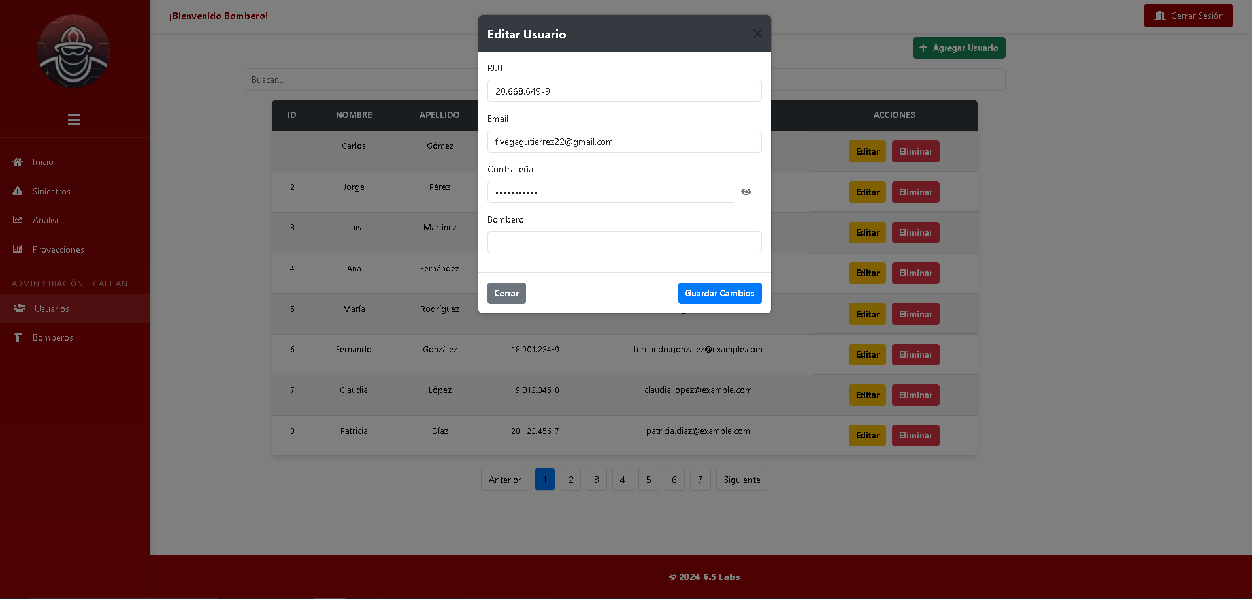

-Modificaciones realizadas en los datos del usuario seleccionado.

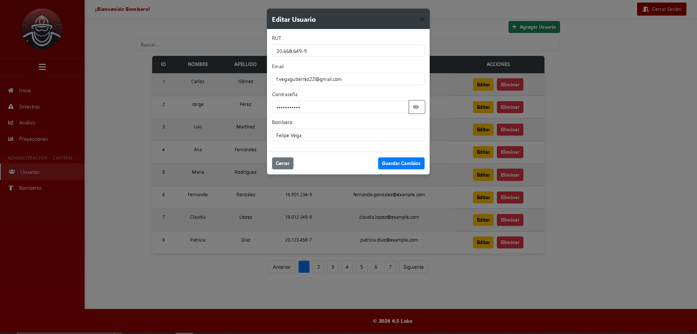

-El sistema mostrará un mensaje de confirmación indicando que los cambios realizados se han actualizado exitosamente.

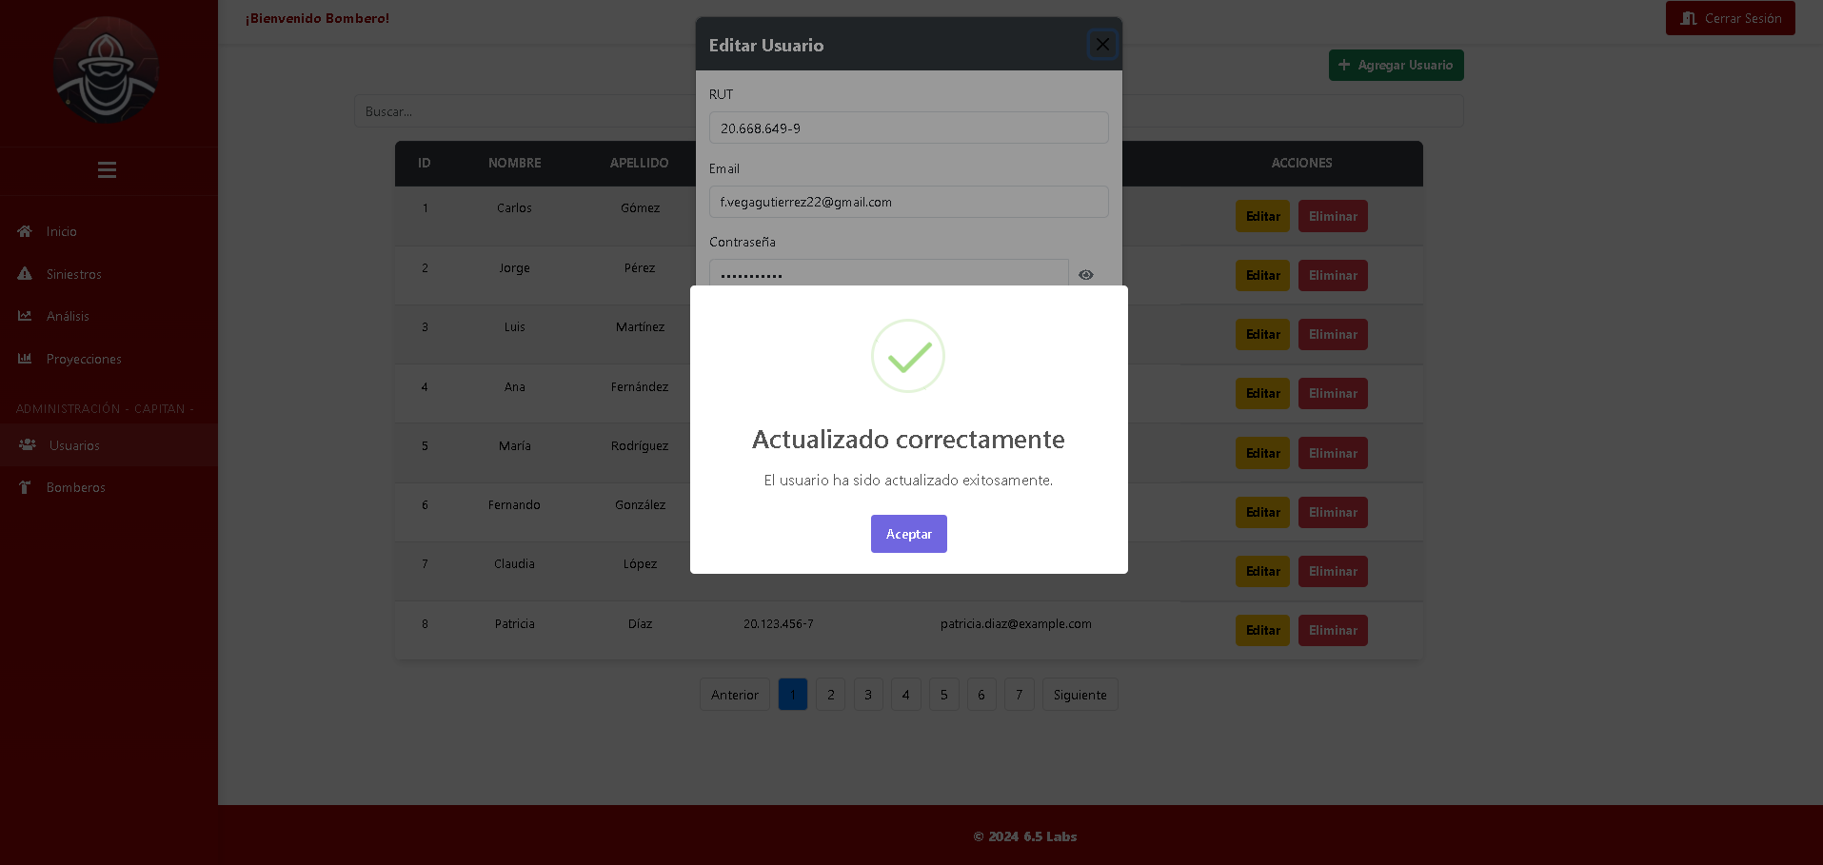

-En esta vista se reflejan los cambios efectuados en la información del usuario.

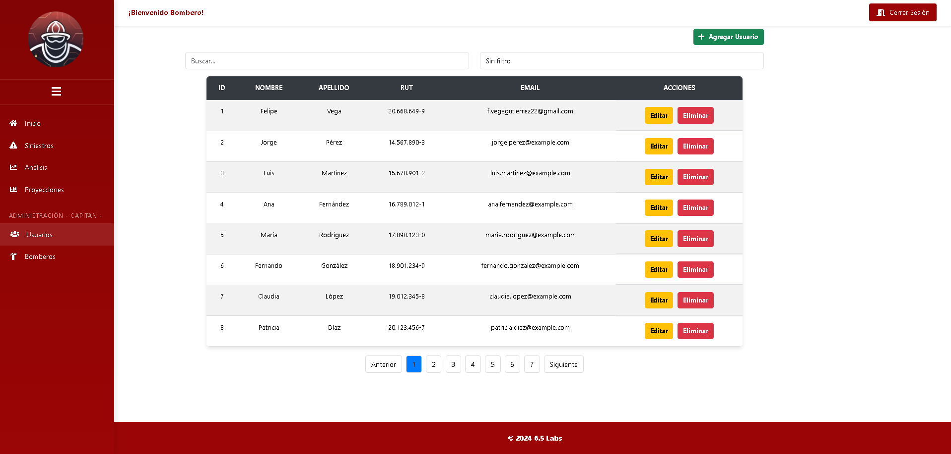

-Al seleccionar la opción "Agregar usuario", se mostrará un formulario que debe ser completado con los datos requeridos.

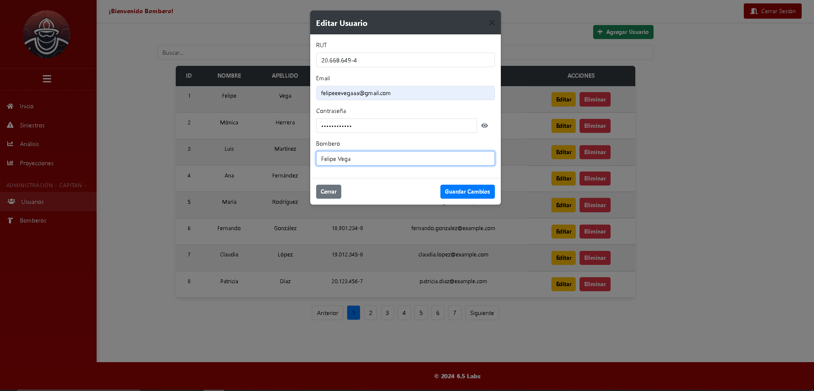

-Una vez completados todos los campos correspondientes, se debe hacer clic en la opción "Guardar cambios" para que el nuevo usuario sea registrado en la base de datos.

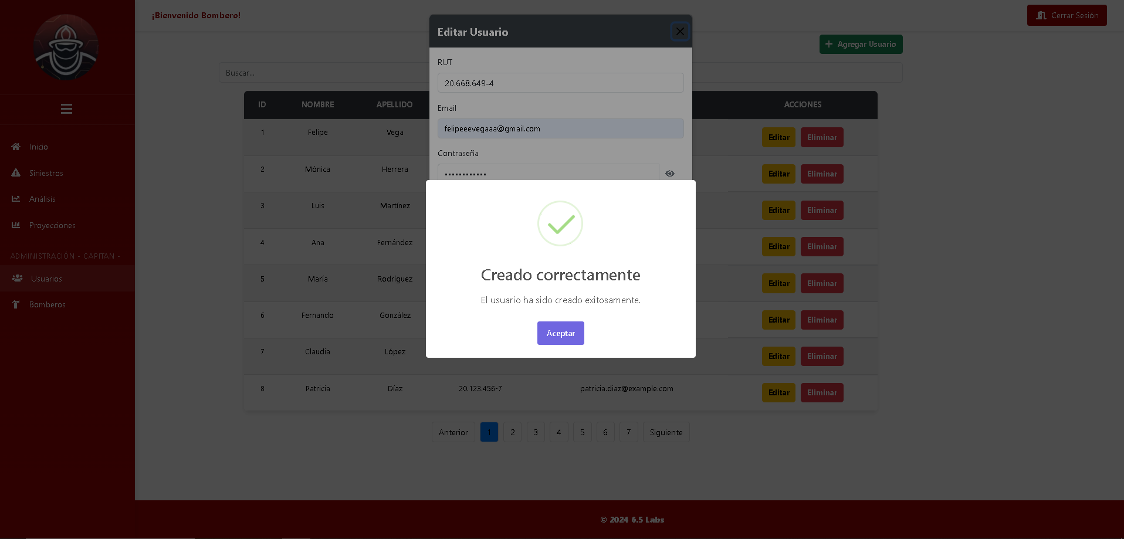

-En esta vista se puede verificar que el usuario ha sido registrado correctamente en el sistema.

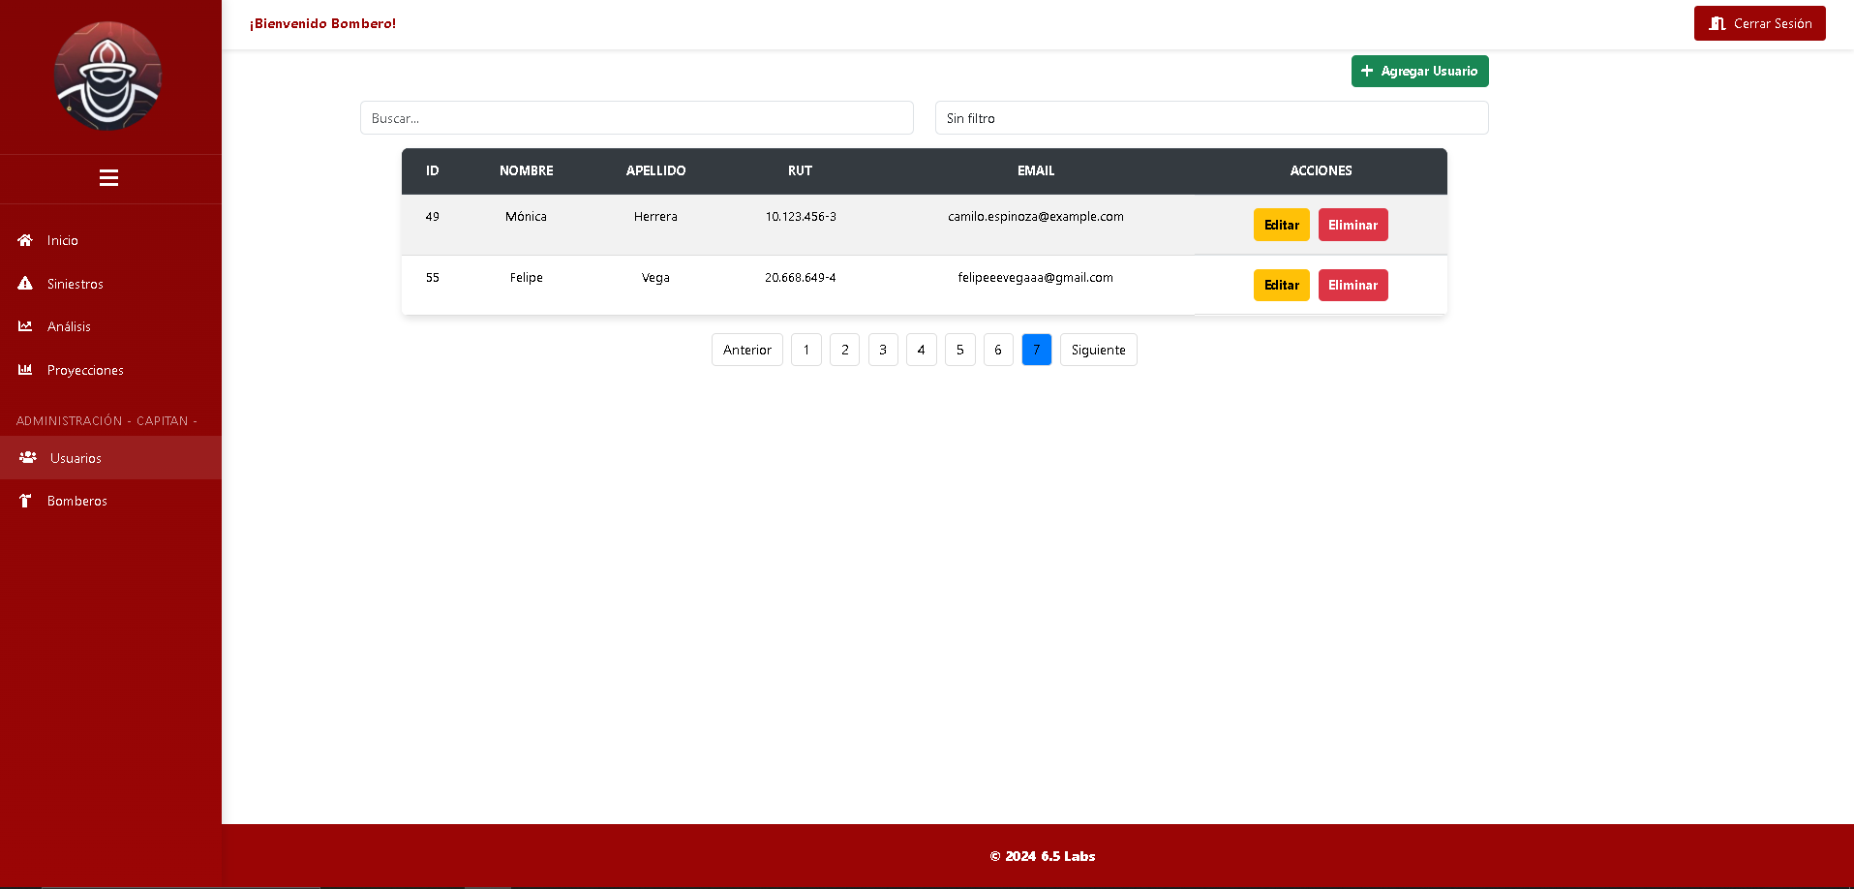

-Al seleccionar la opción "Eliminar", el sistema mostrará un mensaje de confirmación preguntando si se desea proceder con la eliminación del usuario.

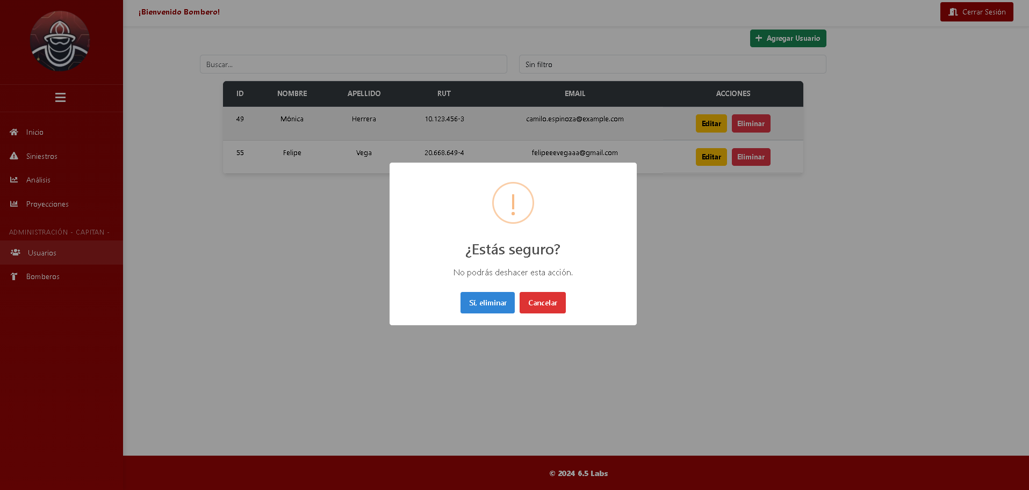

-Al hacer clic en "Sí, aceptar", el sistema confirmará que el usuario ha sido eliminado exitosamente.

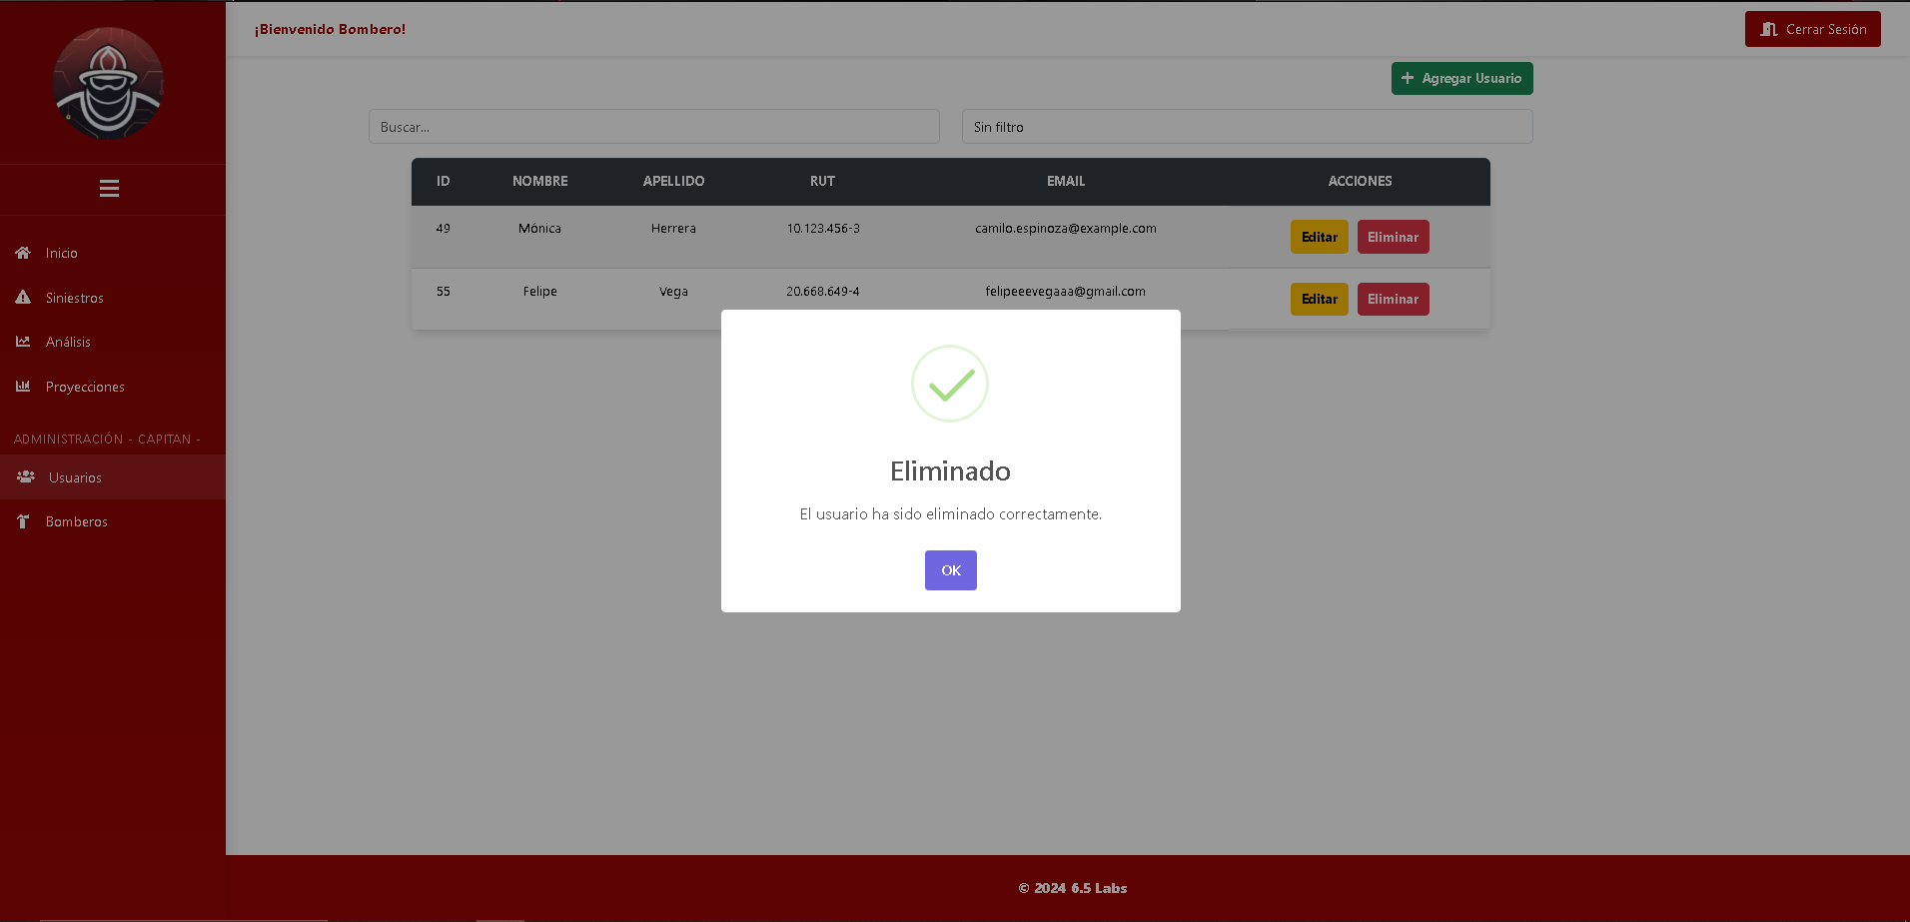

-Se puede verificar que el usuario ha sido eliminado exitosamente del sistema.

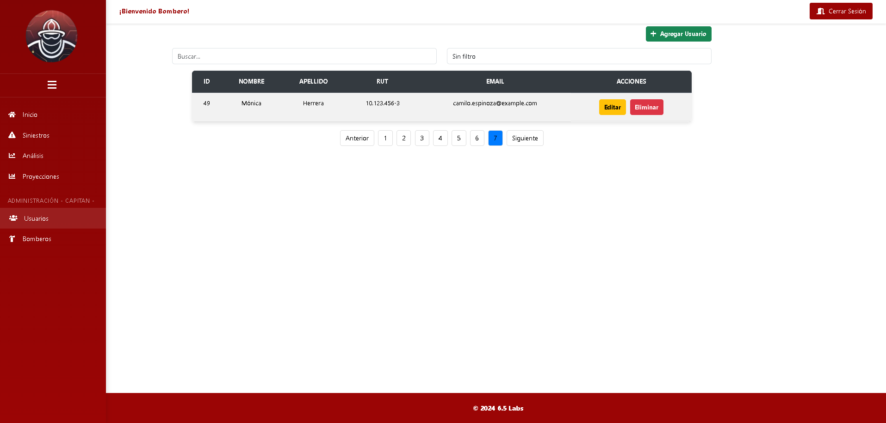

-La tabla incluye un filtro de búsqueda que facilita la localización rápida de un usuario específico.

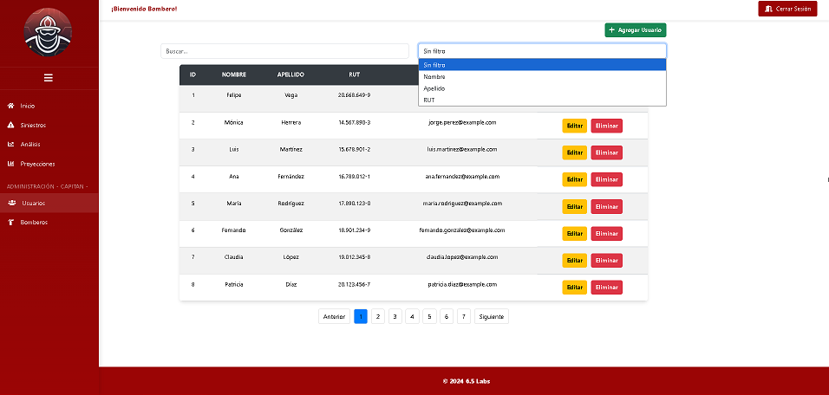

## 

## 2.7 Módulo de administración (Bomberos)

Está orientado a administrar la información de los bomberos, como registros personales, asignaciones y disponibilidad de personal.

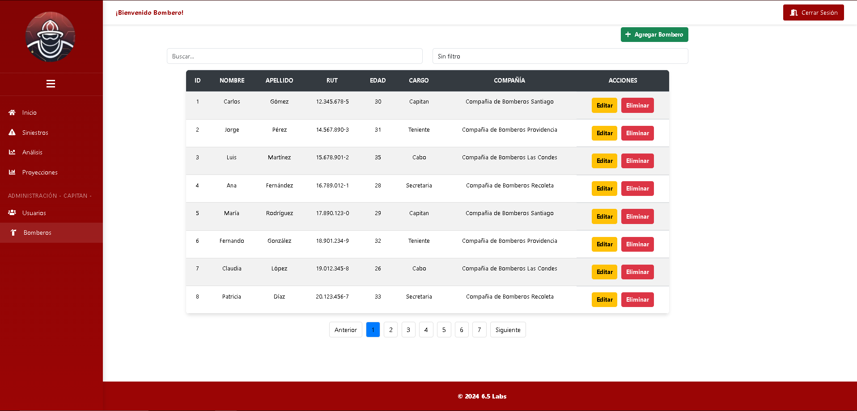

-Al seleccionar la opción "Editar", se habilitará la posibilidad de modificar los datos del bombero requerido.

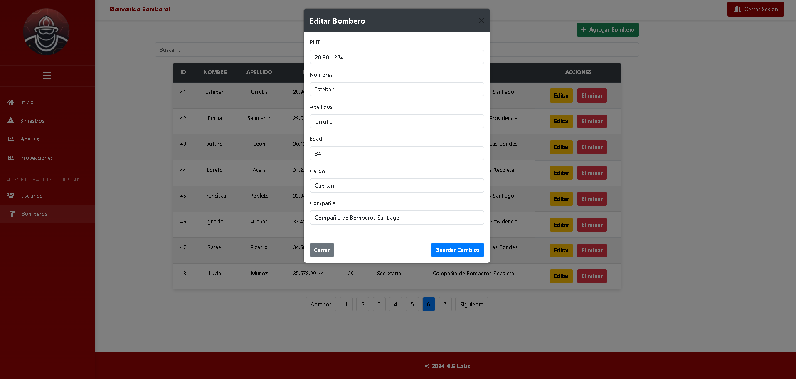

-Se realizan las modificaciones necesarias en la información del bombero seleccionado.

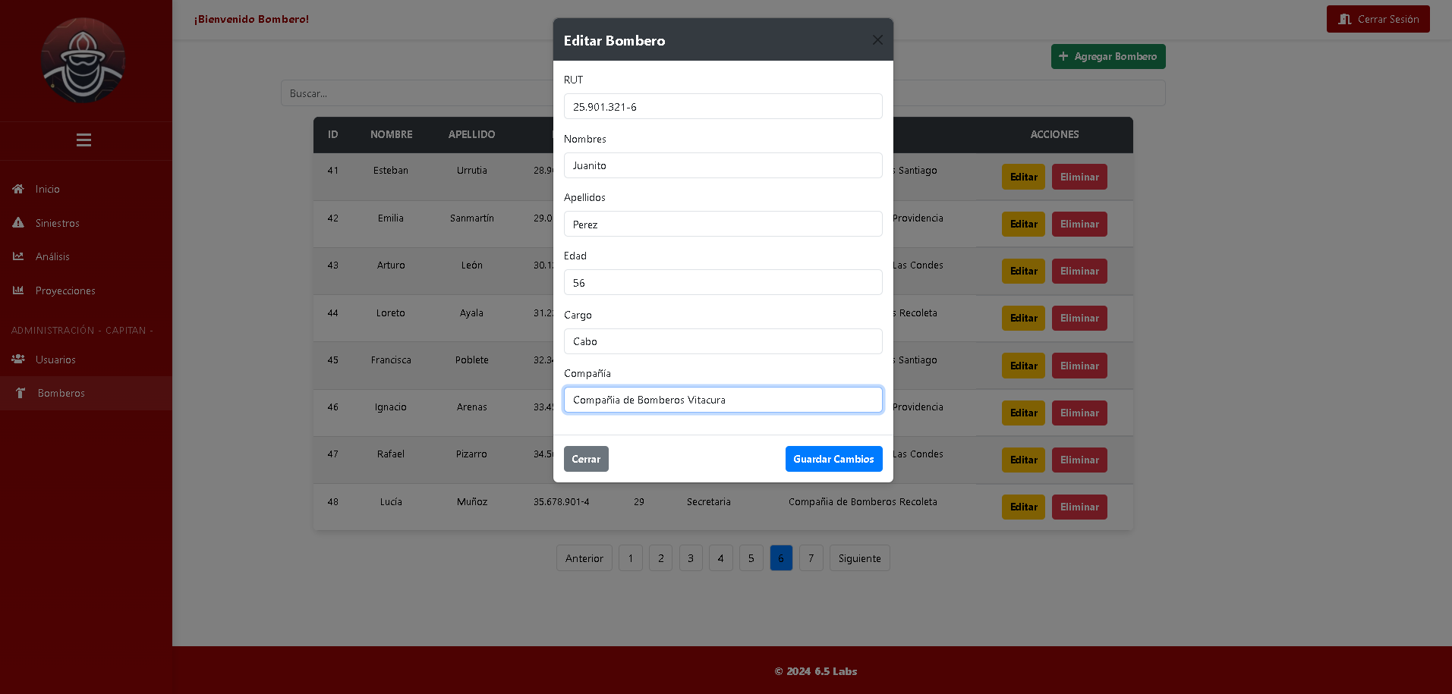

-Al guardar los cambios, el sistema mostrará un mensaje confirmando que la información ha sido actualizada exitosamente.

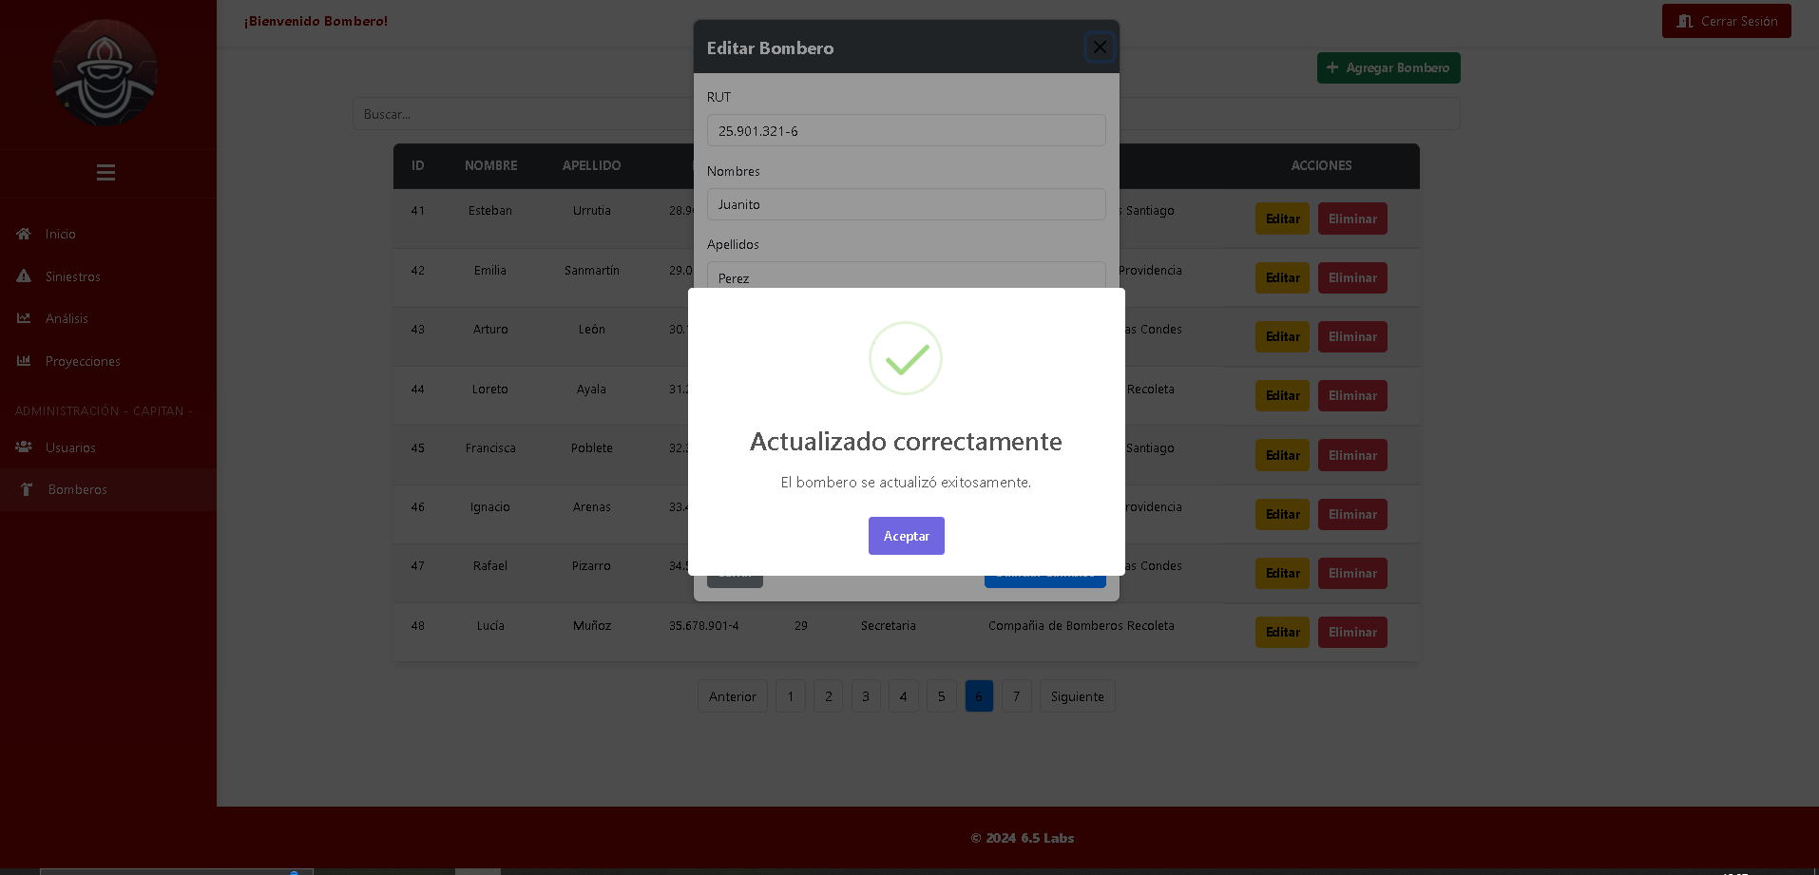

-Se verifica que las modificaciones realizadas en la información del bombero se han aplicado correctamente.

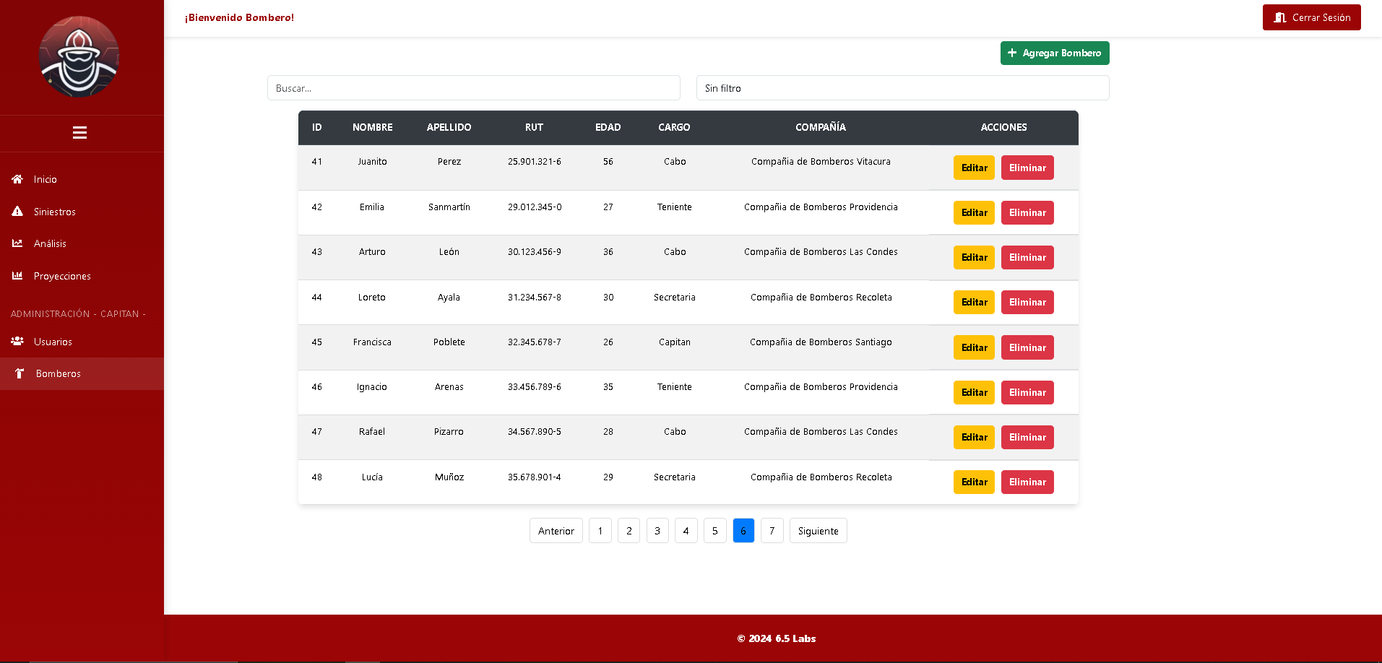

-Al seleccionar la opción "Agregar bombero", se debe completar el formulario con los datos correspondientes para que la información sea registrada correctamente en la base de datos.

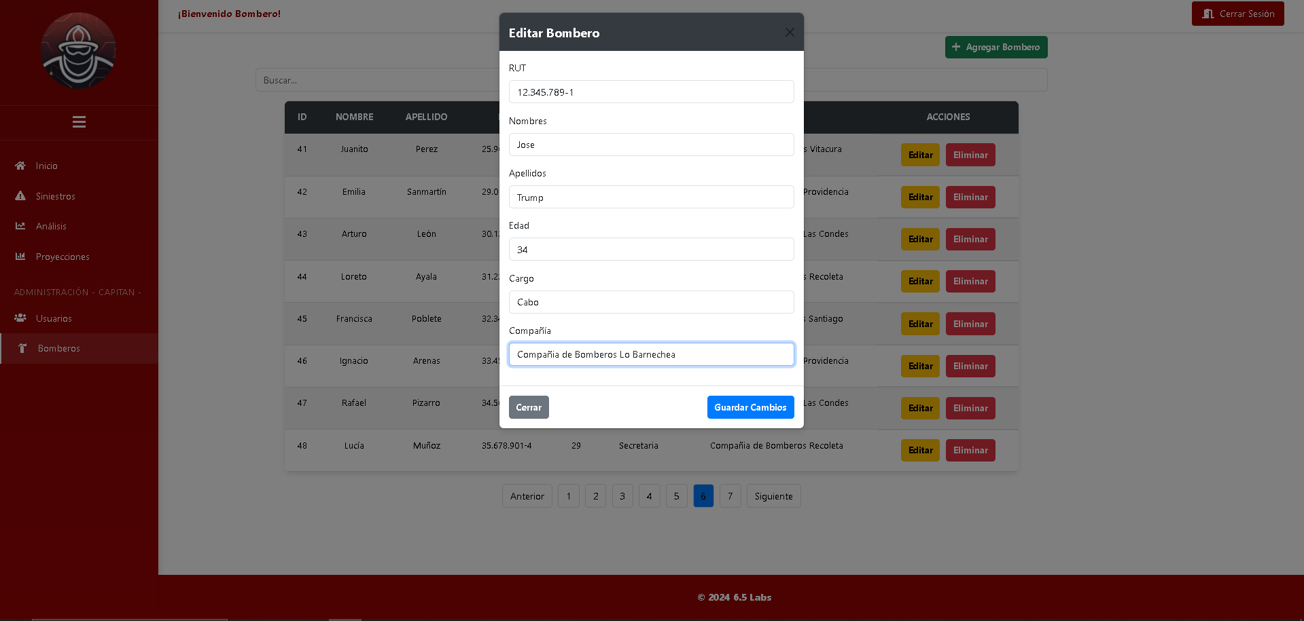

-Después de completar los datos del bombero, se debe hacer clic en "Guardar cambios". El sistema confirmará que el bombero ha sido agregado exitosamente.

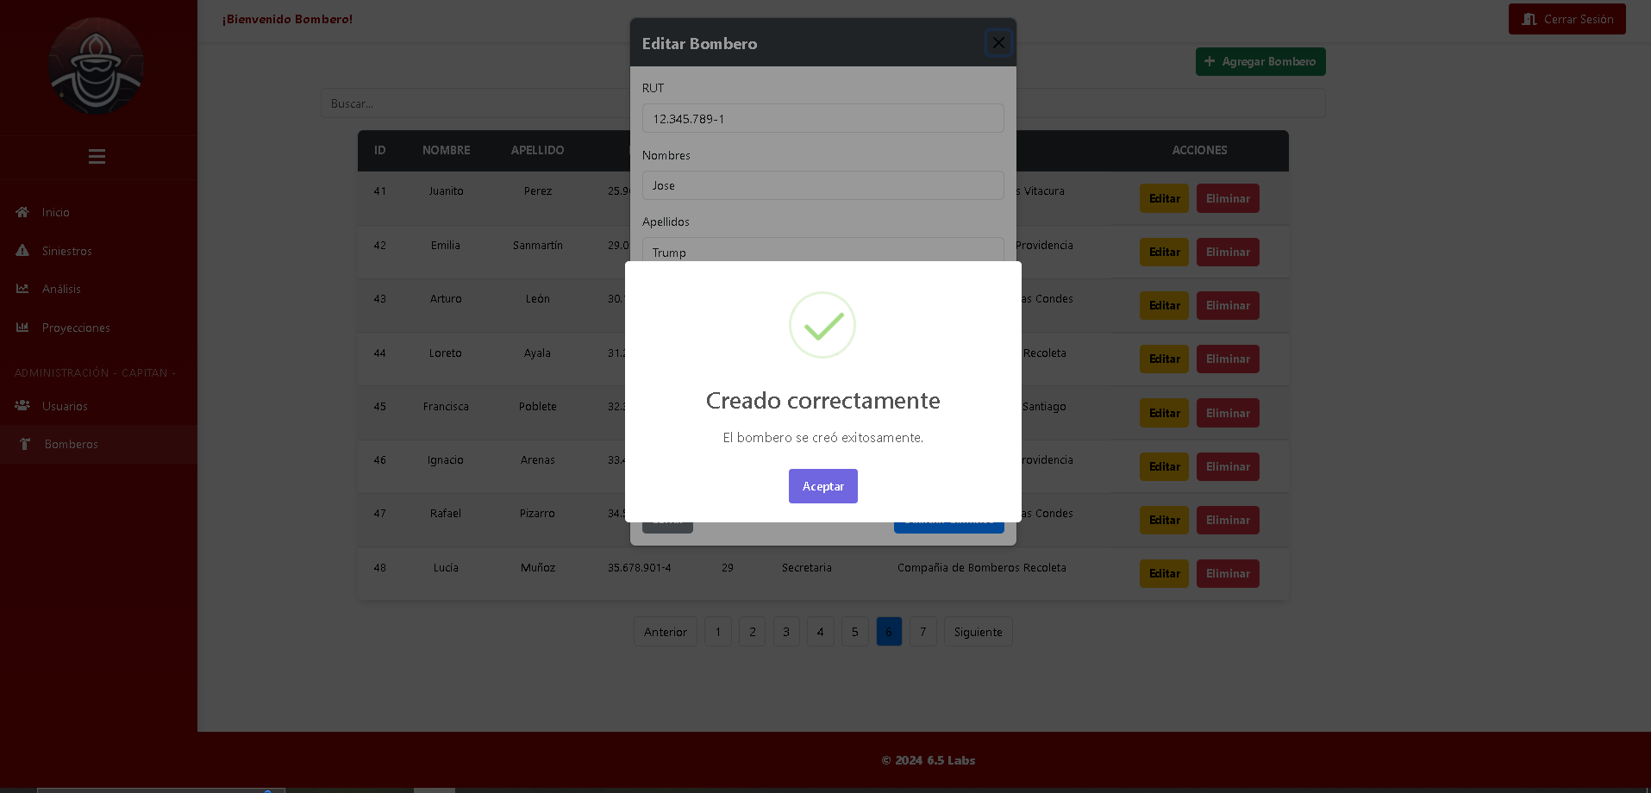

-Se puede confirmar que el bombero ha sido registrado correctamente en el sistema.

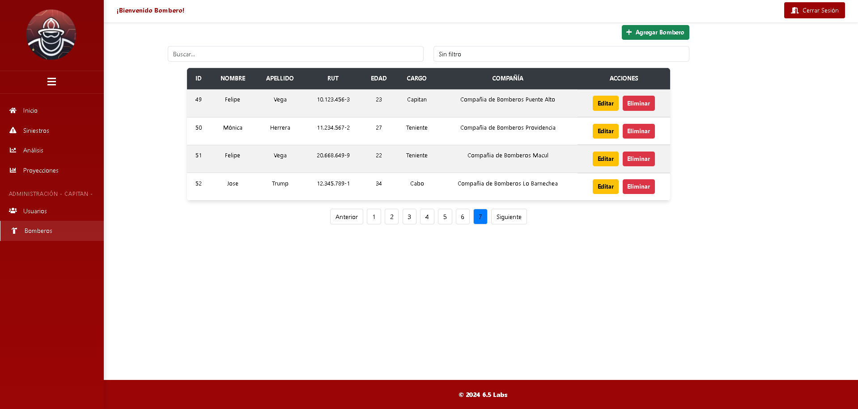

-Al seleccionar la opción "Eliminar" para un bombero en la tabla, el sistema solicitará una confirmación para proceder con la eliminación.

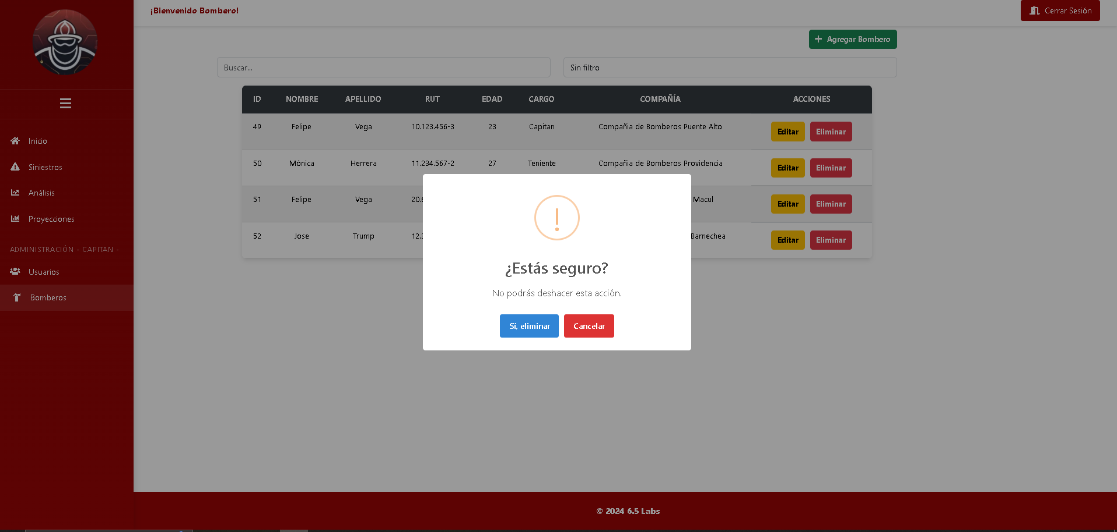

-Al seleccionar la opción "Eliminar" para un bombero en la tabla, el sistema solicitará una confirmación para proceder con la eliminación.

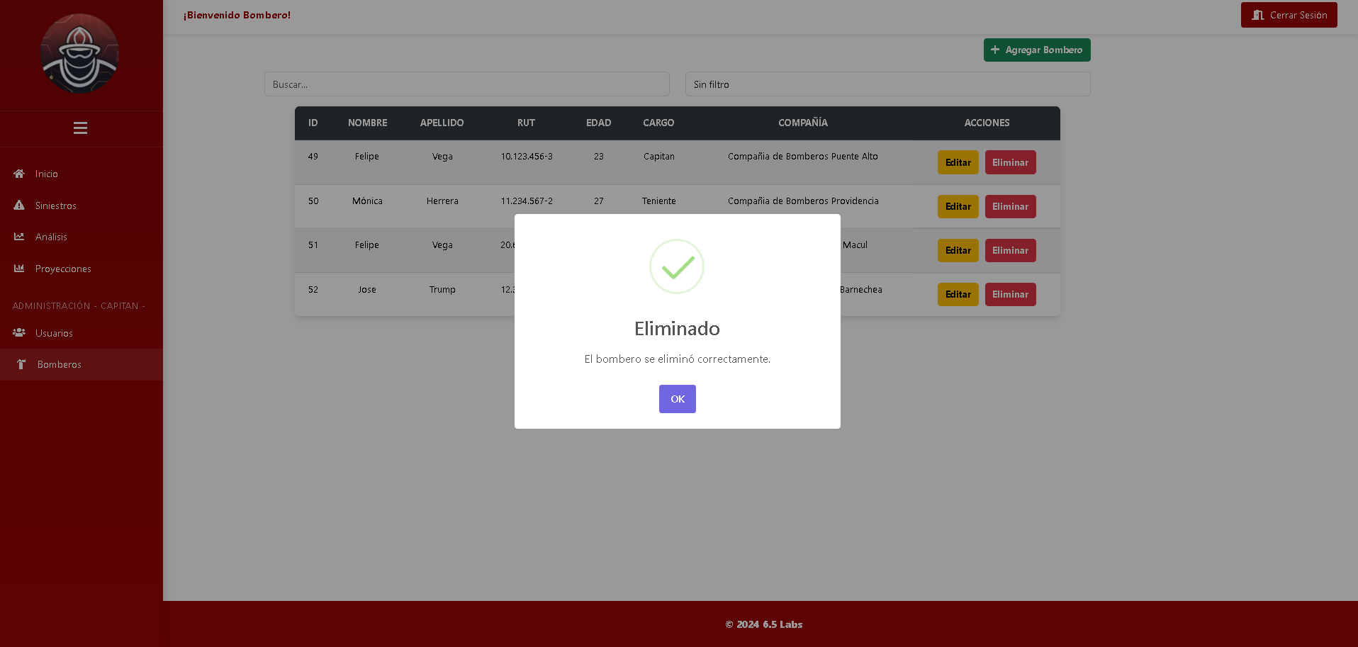

-Se puede verificar que el bombero eliminado ya no aparece en la lista del sistema.

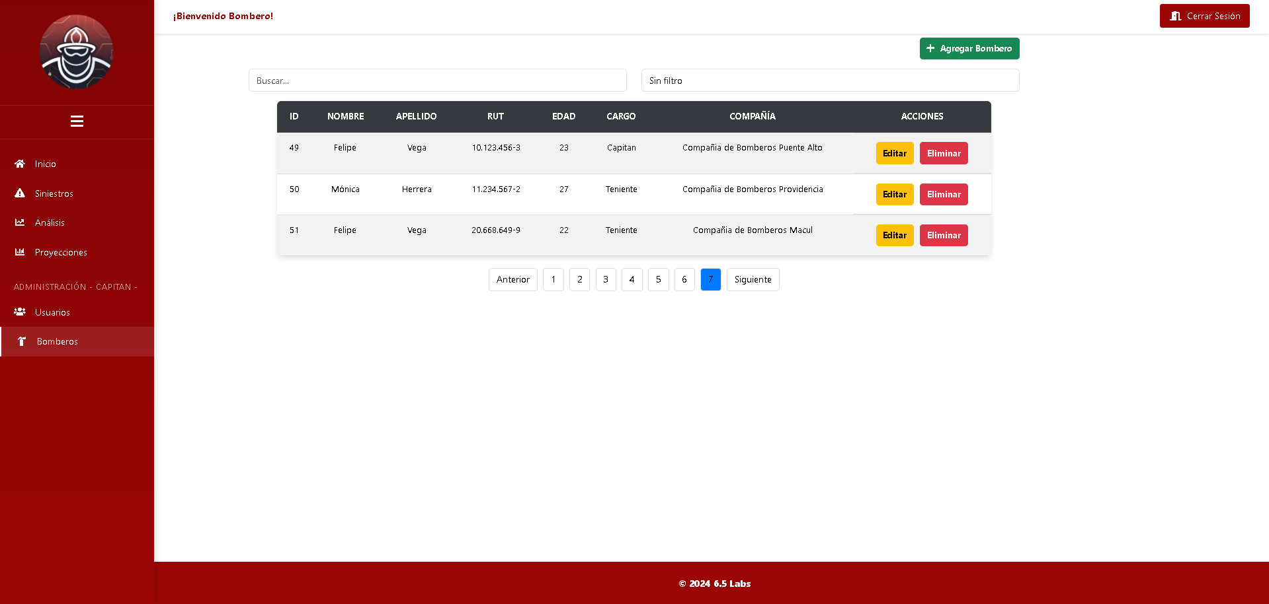

-La tabla incluye un filtro de búsqueda diseñado para facilitar la localización rápida de un bombero específico.

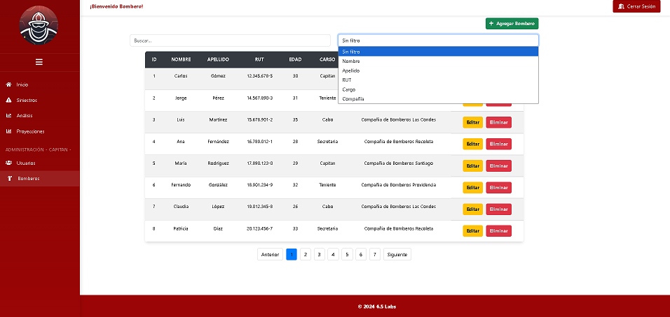

## Cierre de sesión

-Hacemos clic en la opción "Cerrar sesión" para salir del sistema y regresar a la pantalla de inicio de sesión.

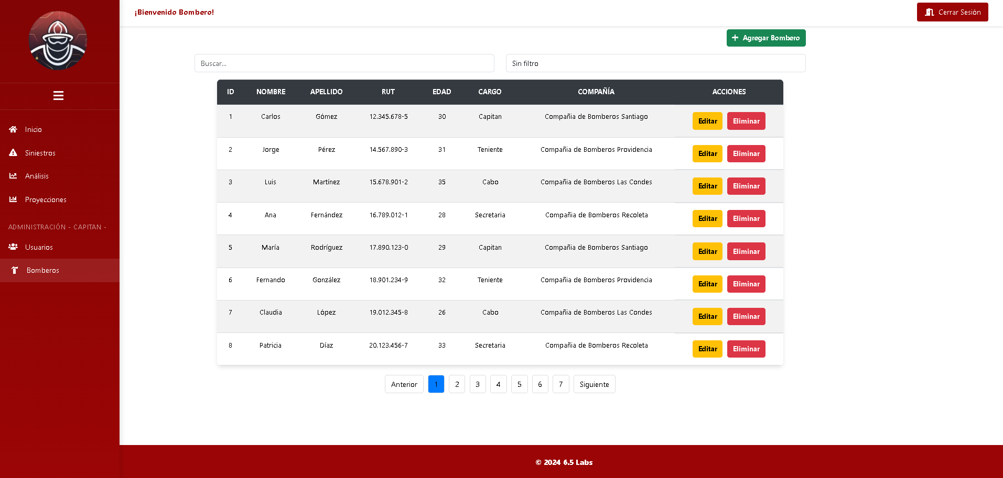

# GLOSARIO

Términos que apoyen al aprendizaje del usuario.

|  |  |
| --- | --- |
| **TERMINO** | **DESCRIPCIÓN** |

|  |  |
| --- | --- |
| Login | Proceso de autenticación que permite a los usuarios acceder al sistema mediante credenciales registradas. |
| Recuperación de Contraseña | Función que permite restablecer el acceso al sistema en caso de olvido de credenciales, mediante un código enviado al correo registrado. |
| Home | Página principal del sistema que proporciona acceso rápido a los módulos y una visión general de las funcionalidades clave. |
| CRUD | Acrónimo de Crear, Leer, Actualizar y Eliminar, representando las operaciones básicas de gestión de datos en el sistema. |
| Siniestro | Evento o emergencia registrada en el sistema para su análisis, seguimiento y gestión. |
| Dashboard | Panel visual interactivo que muestra estadísticas, reportes y gráficos para facilitar el análisis de datos. |
| Proyecciones | Predicciones generadas por el sistema utilizando modelos de minería de datos para anticipar eventos y facilitar la planificación estratégica. |
| Formulario | Interfaz en la que los usuarios ingresan datos requeridos para operaciones específicas, como agregar siniestros o registrar bomberos. |
| Filtro de Búsqueda | Herramienta que permite localizar rápidamente registros específicos en tablas o listados del sistema. |
| Paginador | Navegador que facilita la visualización de registros distribuidos en múltiples páginas dentro de tablas de datos. |
| Random Forest | Modelo predictivo utilizado por el sistema para generar proyecciones basadas en patrones históricos. |
| Usuarios | Personas registradas en el sistema con distintos niveles de acceso y permisos asignados según su rol. |
| Bomberos | Recursos humanos cuya información, asignaciones y disponibilidad son gestionadas a través del sistema. |
| Cierre de Sesión | Proceso para finalizar de manera segura la interacción con el sistema, garantizando la protección de datos. |
| Base de Datos | Almacenamiento estructurado donde se guarda toda la información gestionada y generada por el sistema. |
| Error de Credenciales | Mensaje que indica que las credenciales ingresadas no son válidas o no están registradas en el sistema. |